**第一章**

**1、请描述物联网的层次划分。**

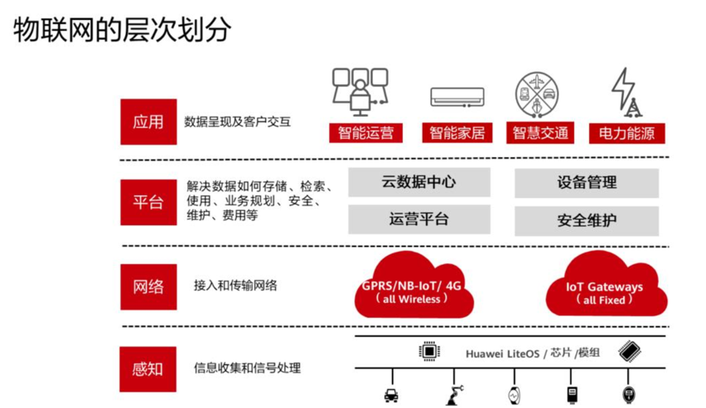

**感知层:**感知层负责信息收集和信号处理。通过感知识别技术，让物品“开口说话、发布信息”，这是物联网区别于其他网络的最独特部分。感知识别层的信息生成设备既包括采用自动生成方式的RFID电子标签、传感器、定位系统等部分，还包括采用人工生成方式的各种智能设备，例如智能手机、PAD、多媒体播放器、笔记本电脑等。感知层位于物联网四层模型的最底端，是所有上层结构的基础。

**网络层:**其直接通过现有的互联网、移动通信网、卫星通信网等基础网络设施，对来自感知层的信息进行接入和传输。在物联网四层模型中，网络层接驳感知层和平台层具有强大的纽带作用。

**平台层:**在高性能网络计算机的环境下，平台层能够将网络内海量的信息资源通过计算机整合成一个可互联互通的大型智能网络。平台层可解决数据如何存储(数据库与海量存储技术)、如何检索(搜索引擎)、如何使用(数据挖掘与机器学习)、如何不被滥用(数据安全与隐私保护)等问题。平台层位于感知层和网络层之上，处于应用层之下，是物联网的智慧源泉。人们通常把物联网应用冠以“智能”的名称，如智能电网、智能交通、智能物流等，而其中的智慧就来自于这一层。

**应用层:**应用层是物联网系统的用户接口，通过分析处理后的感知数据，为用户提供丰富的特定服务。具体来看，应用层接收网络构建层传来的信息，并对信息进行处理和决策，再通过网络构建层发送信息，以控制感知层的设备和终端。物联网的应用以“物”或物理世界为中心，涵盖物品追踪、环境感知、智能物流、智能交通、智能海关等各个领域，

**2、请描述华为“1+2+1”物联网解决方案架构。**

华为的“1+2+1”物联网架构是一种面向物联网的全栈式解决方案，帮助企业和行业构建可靠的物联网系统。

**2.1 “1”个连接管理平台（OceanConnect IoT平台）**

OceanConnect IoT平台作为统一的连接管理平台，提供设备接入、数据处理、设备管理、API开放等功能。它为物联网设备提供标准化的接入方式，降低设备接入的复杂性，并且可以与多种业务应用集成。

**2.2 “2”个网络能力**

**蜂窝网络（NB-IoT、4G/5G）**：提供广覆盖、低功耗、高速率的蜂窝网络连接，适用于智能抄表、车联网等大规模应用场景。**短距离通信网络（Wi-Fi、蓝牙等）**：适用于家庭和工业的短距离设备连接，提供高带宽和低延迟通信能力。

**2.3 “1”个物联网设备操作系统（LiteOS）**

LiteOS 是华为开发的轻量级物联网操作系统，针对低功耗和资源受限的设备进行优化。它支持广泛的硬件平台，并具备快速启动、节能和安全功能，适用于各类物联网终端设备。

**3、请描述华为云物联网平台整体架构。**

**平台层：**   在华为物联网整体解决方案的最上层，是华为云物联网平台，基于之前的物联网架构介绍，平 台层位于中间的一个位置，它上面有应用层，下面有网络层和感知层。它主要是起到了一个承 上启下的作用，那么华为云物联网平台也被分为两层，上面这层业务使能层主要是针对应用层 的各种应用来提供相应的业务。下面这层连接管理层主要是来管理下面的这些物联网设备他到 底能不能跟的平台层进行一个连接，所以它属于一个鉴权认证的作用。

**网络层：** 在平台之下，即为两种网络接入方式。在此先来介绍一下无线接入方式，首先是 NB-IoT，这 里的 NB-IoT 就属于一个端到端的解决方案，因为 NB-IoT 这个网络他是华为和沃达丰主导提 出的，华为的参与度比较高，所以也可以把它归为是华为的一个物联网的解决方案。首先各种 各样的设备通过一系列的协议和基站相连接，并通过核心网将数据传递到管理平台，最后向各 行各业的应用提供数据。那么 NB-IoT 主要是在中间起到传递的作用。 接下来要介绍的是 5G 网络，5G 的这张网络承载了非常多的行业，并根据用户对网络的需求 将的网络分成不同的分片。这些分片将具备有不同的属性，比如超高清分片所具备的就是大带 宽高传输速率的属性，实时业务分片所具备的就是低延时的属性等等。根据这样一张网络，运 营商可以通过一张网络，承载不同行业的不同需求。 除了上面的这些广域网技术之外，华为在局域网接入中也提供了一系列的解决方案。针对工业 领域比较恶劣的环境，华为提供特制的工业物联网关，同时它也具备边缘计算的能力，满足工 业客户低时延近端处理的需求。 同时在家庭领域，华为同样也提供家庭智能网关，用户可以通过手机远程操控访问云平台下达 不同的指令。之后管理平台就会根据用户的指令，去控制与智能 ONT 连接的智能设备来满足 用户的需求。智能网关还可以对家中的设备进行实时的监控，一旦出现故障，网关就会反馈给 用户，从而自主处理问题。

**感知层：**华为除了平台和网关之外，在最底层还提供物联网操作系统——HUAWEI LiteOS。 HUAWEI LiteOS 是一个轻量级的操作系统，它主要的特点就是功耗小，响应快。这个操作系 统的架构把它描述为‘1+N’的架构，‘1’就表示他只有一个内核，这里的‘N’表示 N 个 中间件。那这个怎么去理解呢？可以以大家熟知的钢铁侠作为举例，在这里可以把内核看成是 Tony Stark 本人，那么针对不同的场景去添加不同的中间件相当于是钢铁侠战衣的不同的部 分去应对不同的情况。那么华为设计这个操作系统的目的是什么呢？是为了缩短底下这些智能 终端的上市时间，因为他除了能应用到华为自己的多个产品上之外，他还支持对业内的合作伙伴的产品及平台进行连接，这样做，可以大大的缩短物联网行业的发展时间。

**第二章**

**1、请描述物联网应用分类。**

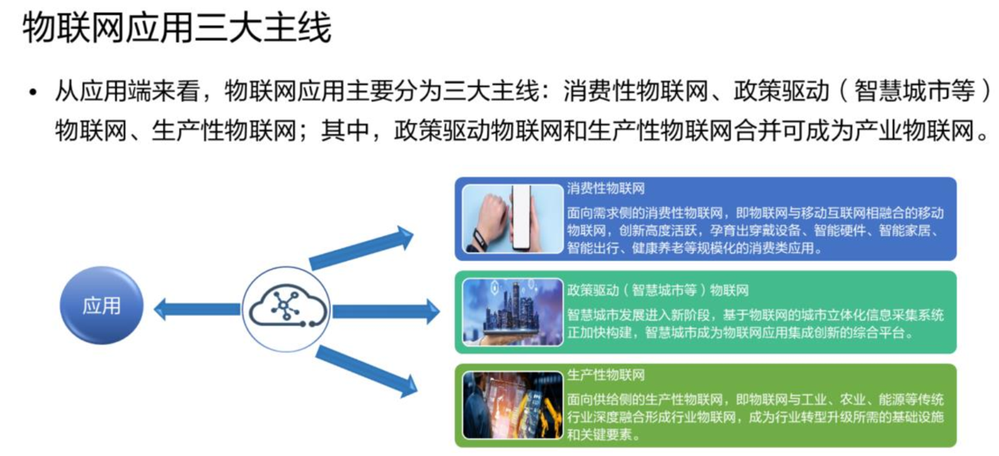

**2、请简答智慧城市物联网解决方案。**

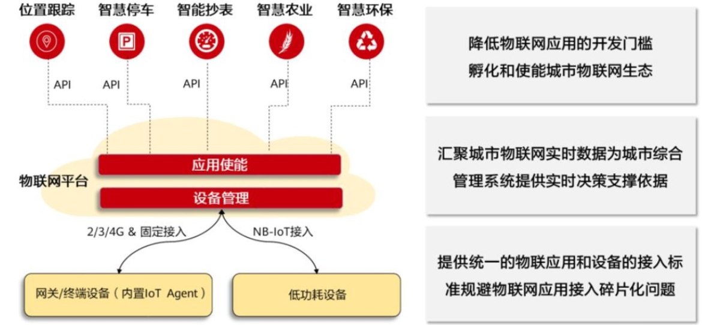

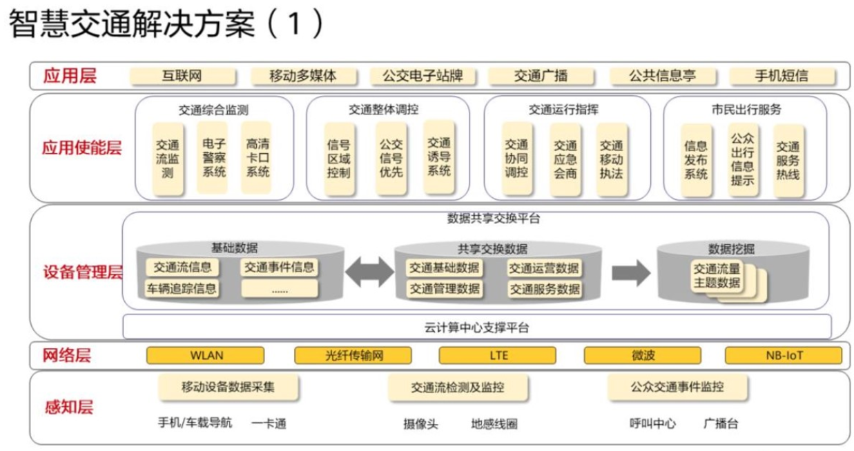

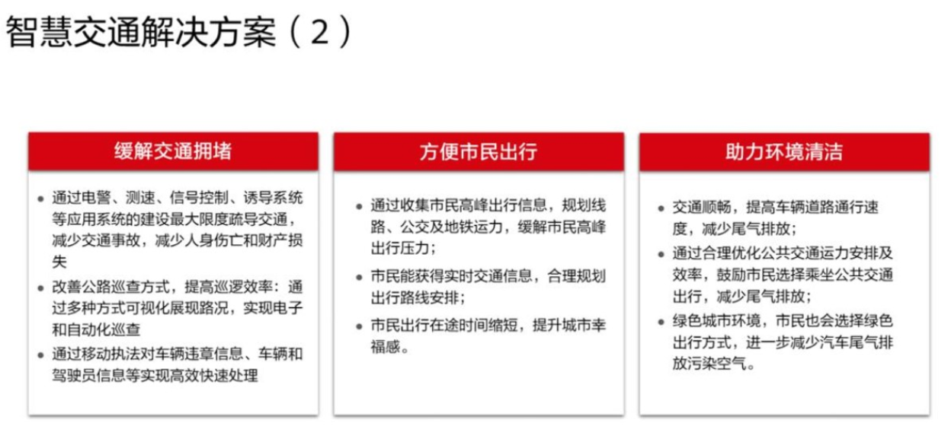

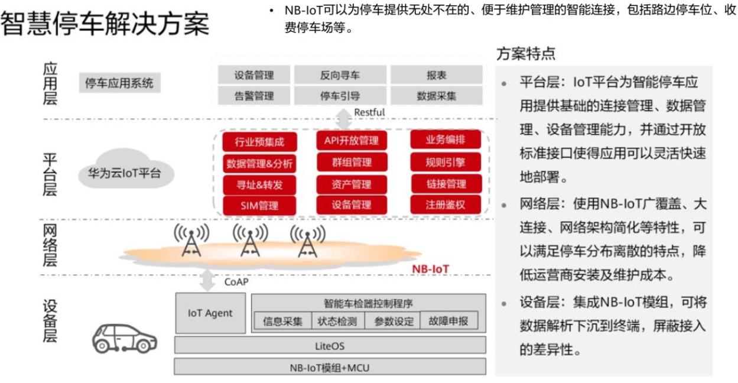

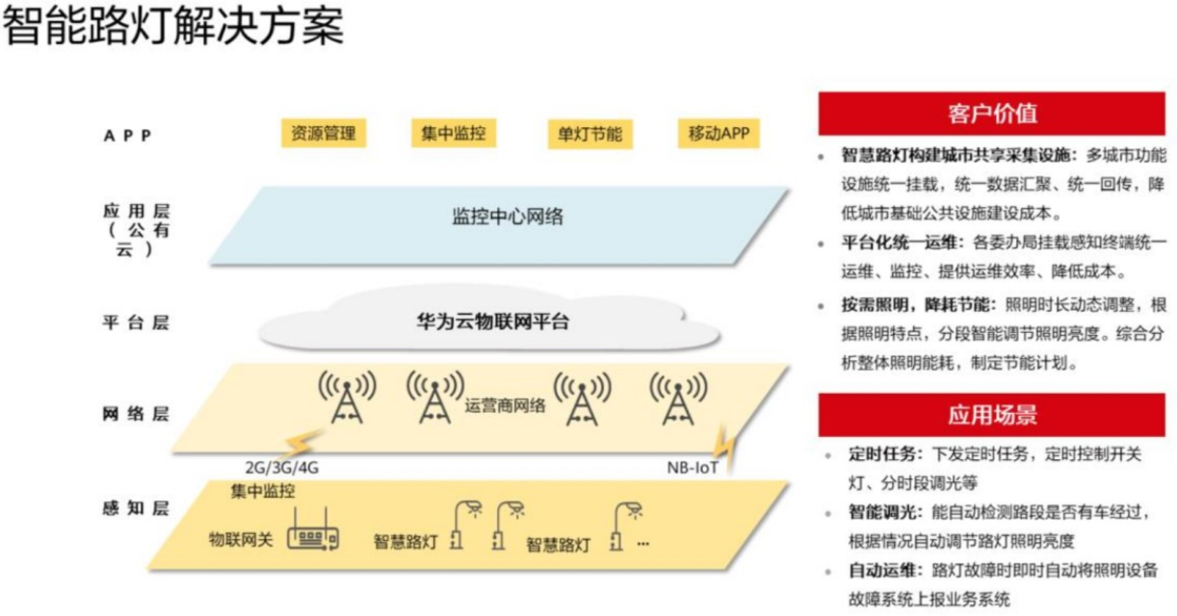

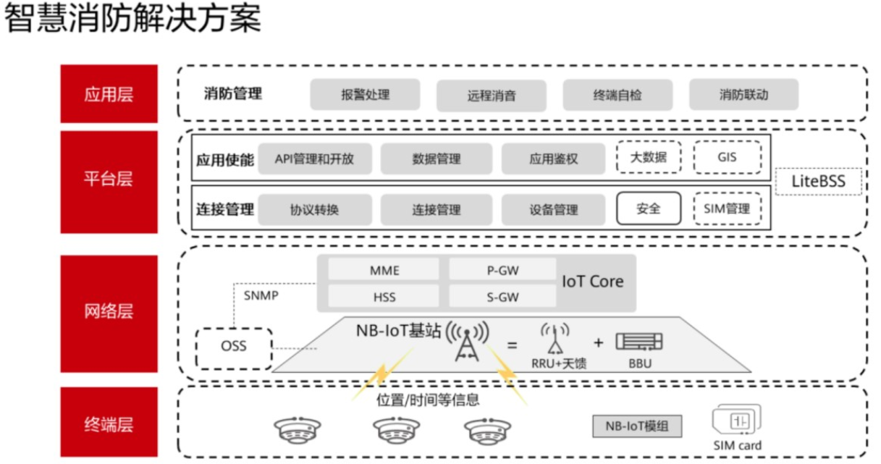

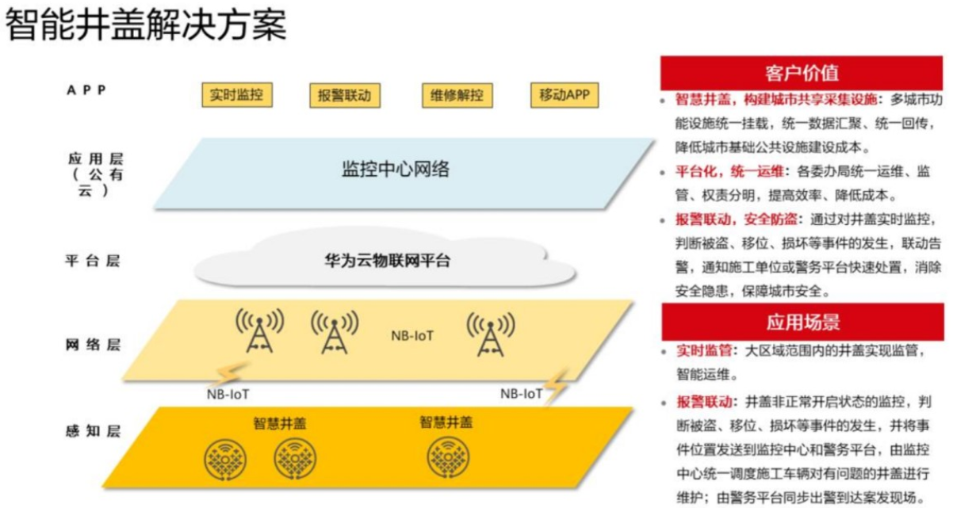

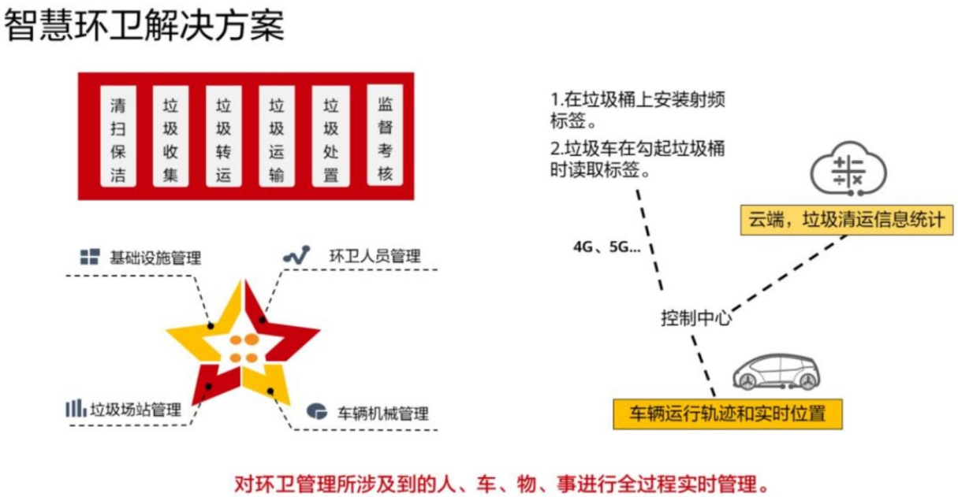

**3、请简答智慧家居解决方案。**

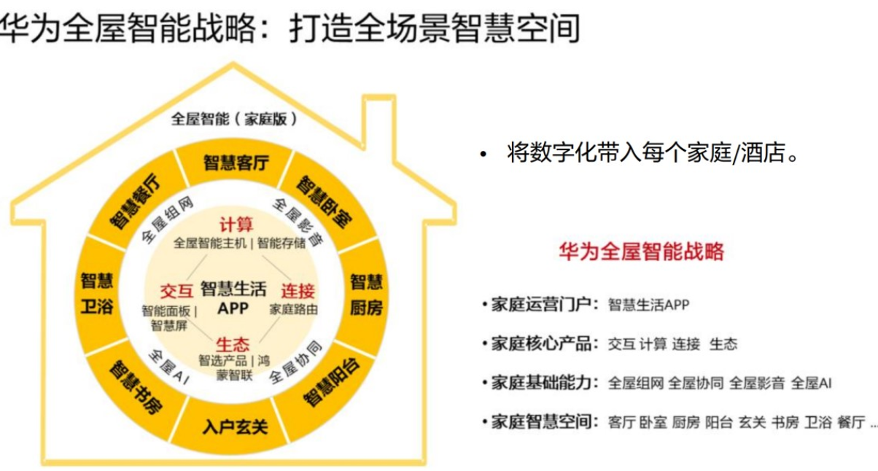

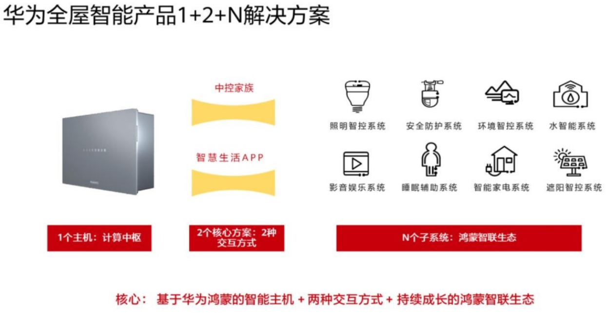

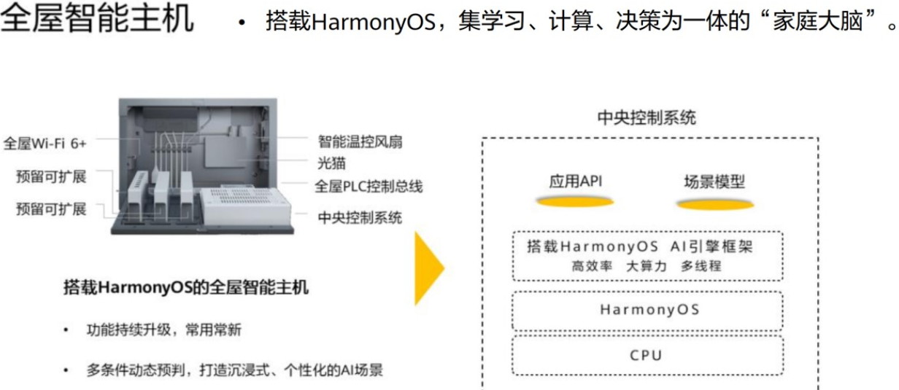

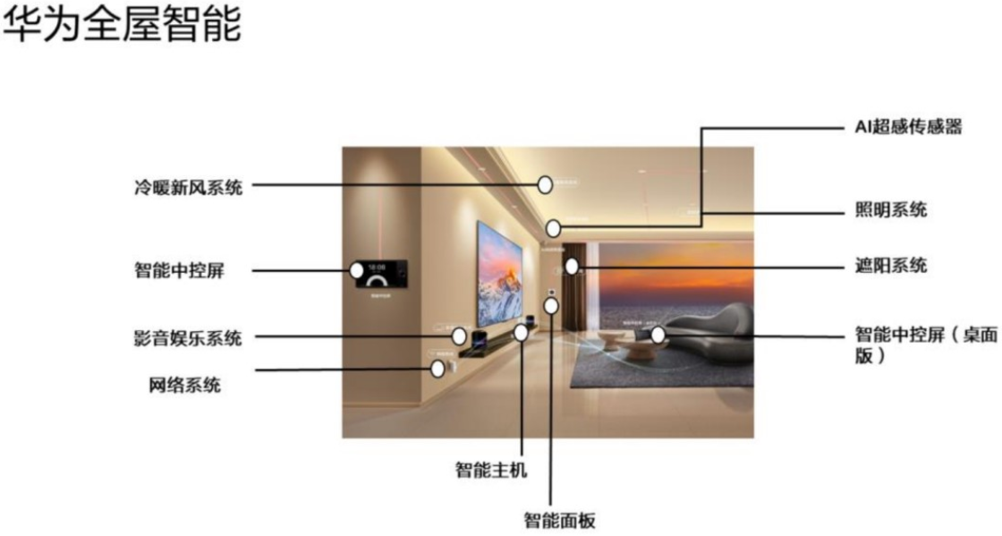

**4、请简答车联网解决方案。**

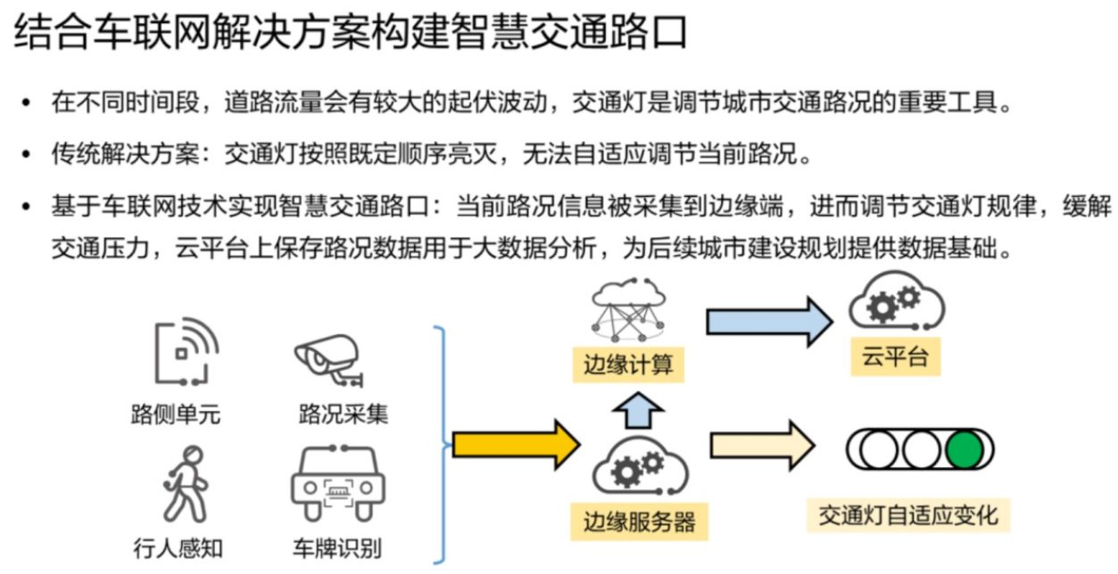

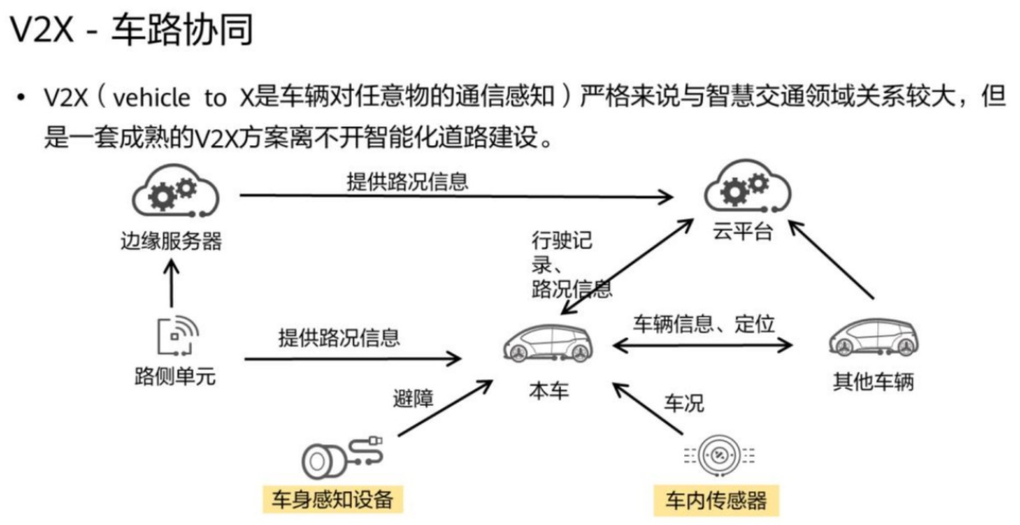

V2N(Vehicle-To-Network，意为车与互联网的连接)即车联网，可以说是目前应用最广泛的一种连接。能够让车辆通过移动网络与云端的服务器相连，进而能够实现导航、娱乐、防盗等应用功能。常见的应用方式是车机系统通过手机热点连接到互联网，从而获得实时的导航信息或者播放网络音乐。现在也有很多车机系统提供了插卡口，可以直接插入张流量卡来实现与互联网的连接。

V2V(Vehicle-To-Vehicle，车与车)。目的是通过车与车之间的信息交换来实现碰撞预警和躲避拥堵等功能。比如过盘山公路的时候，老司机都会在入弯前按几声喇叭，目的就是告诉盲区中的车辆。而使用了 V2V 技术后，司机间的交流可以不用靠喇叭了，而且类似速度，方向等信息都可以互相传递。

V2l( Vehicle-To-Infrastructure，车与路面基础设施)。能够让车辆与道路以及路边的基础设施进行数据的交换，比如可以获取红绿灯、各种道路指示牌信息、甚至是路障。就好比为盲人配上一根导盲杖，导盲杖接触到地方就可以看作是车辆与基础设施之间的信息交互，它可以避免盲人碰到墙，同样的道理，车辆可以以此收集周围环境的信息。这种连接似乎对驾驶员而言是比较鸡肋的功能，但是在自动驾驶领域，V2I的作用还是非常明显的，其重要在于车自己就能发现前面有障碍物。

V2P(Vehicle-To-Pedestrian，车与行人)。这项技术主要的目的也是类似 V2V，通过信息的交互来预防碰撞。车辆感知行人方法很多，除了比较直观的摄像机和各种传感器外，信息互联也是一种最有效的办法。比如行人使用的终端，如手机、平板、可到那时候还想碰瓷就难上加难了，汽车绕穿戴设备等，都可以实现人与车辆的互联。开行人走，除非自己送上来“主动碰瓷”

V2X(车路协同解决方案)融合了云、I0T、A1、5G等数字化技术，实现人-车-路-云高效协同，打造智能的车和聪明的路，为用户提供智能出行服务和体验。

**DRIS-路网数字化服务：**路网数字化服务实现人、车、路、网之间的数字化信息交互，提升驾驶安全和道路通行效率，助力自动驾驶规模化商用。路网数字化服务包括云侧的路网数字化服务和边侧的路网数字化边缘服务。路网数字化服务提供路网数字化基础服务业务及数据分析、路边计算单元管理等边云协同服务能力。。路网数字化边缘服务提供路侧传感器数据接入、识别路网数字化服务事件、通信转发等边缘侧实时业务处理能力。路网数字化服务的目标是通过连接多种路侧传感器，实现道路的数字化感知，并向交通参与方提供信息，助力交通运行。

路网数字化服务提供以下功能:

建立交通事件，下发至路侧单元，路侧单元转发给车载单元。主要场景为车内标牌、恶劣天气类事件。

城市/区域交通实时监控，覆盖交通事故数、联接车辆数、拥堵路段、车型分布、车流量、事故高发路段排行、在线设备数等重要指标。

RSU(Road Side Unit，路侧单元)等设备状态实时监控，帮助企业随时掌握设0备情况，助力设备故障及时处理。

边云协同能力，可实现云上控制的路网数字化边缘服务的软件部署和更新

数据存储和数据开放接口。

路网数字化边缘服务通过摄像头、雷达设备识别路面交通事件，通过路网数字化服务下发到路侧单元，转发车载单元。主要场景为异常车况、异常路况类事件。

HUD、OBD/T-BOX、UBI、

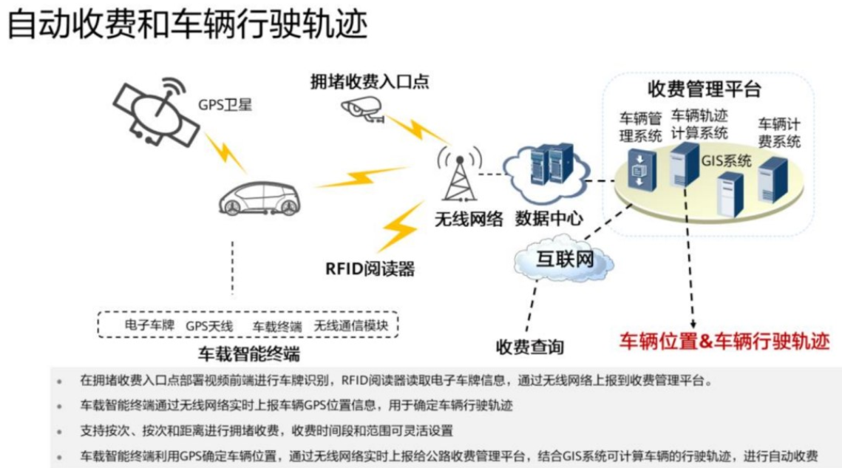

**5、请简答工业物联网解决方案。**

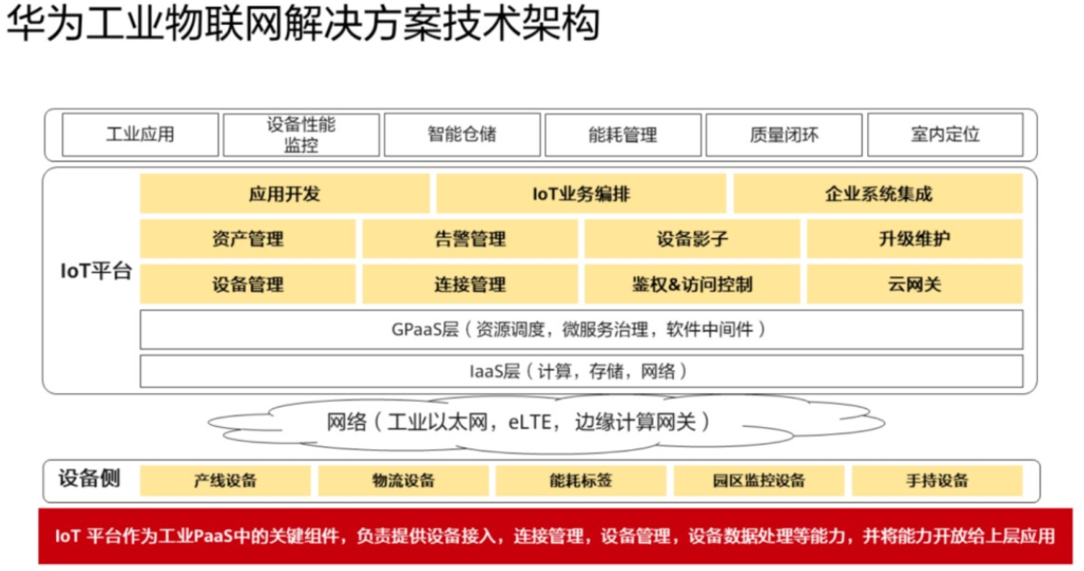

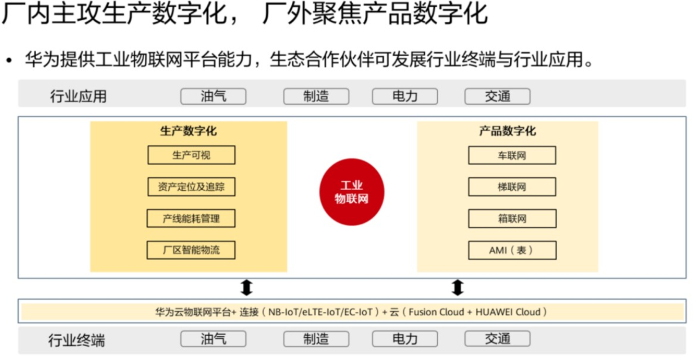

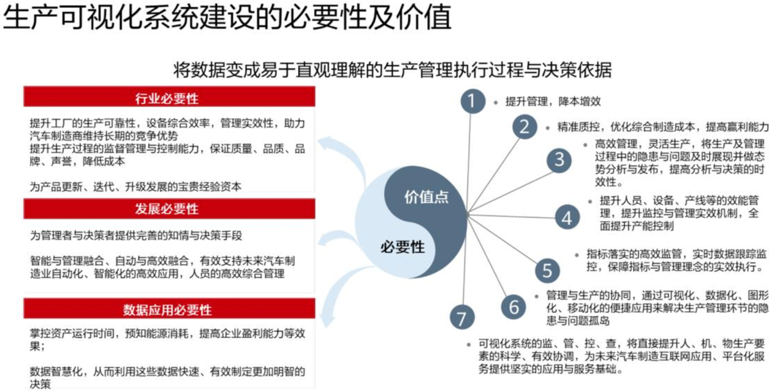

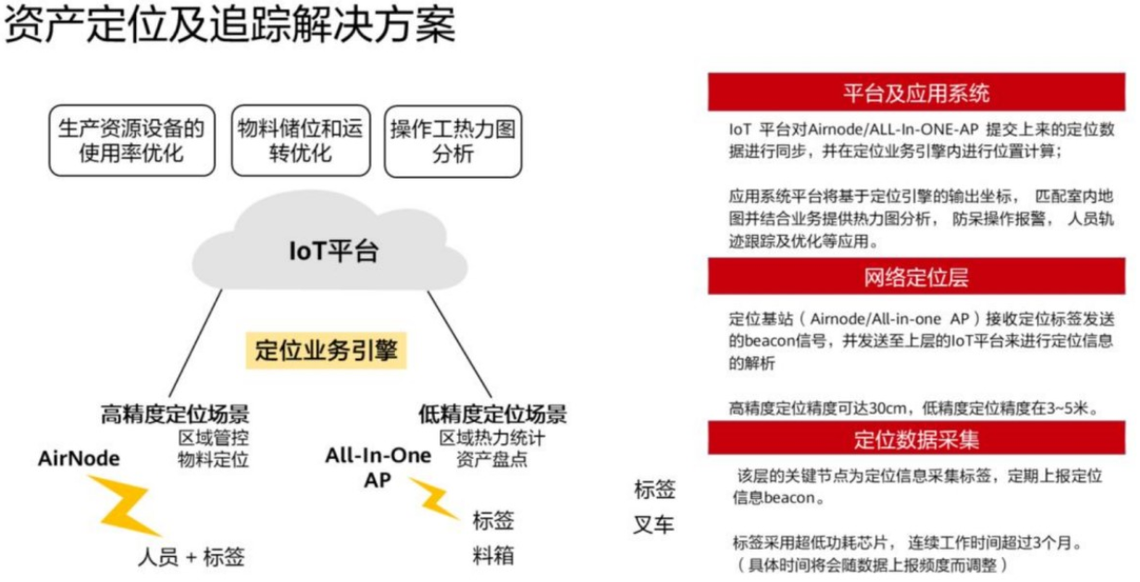

第三章

1、请简答物联网产业发展趋势。

**物联网全球连接数及连接结构：**物联网全球连接数持续走高；物联网连接数结构改变；物联网发展受内部支撑和外部环境双重影响；预测产业物联网设备的物联网数将在2024年超过消费物联网的设备数；跨层级整合、集聚效应、物模型三种模型加快基础资源开放和打通。

**物联网发展态势：**产业融合促进物联网形成“链式效应；智能化促进物联网部分环节价值凸显；互动化促进物联网向“可定义基础设施”迈进；物联网规模化将面临三个阶段，物联网现阶段规模化面临三个核心问题：需求碎片化，技术复杂多样化、安全事件频发，风险扩大化、成本居高不下，缺乏明晰商业模式。

**物联网基础设施整合探索与互联互通核心价值转变：**物联网基础设施整合探索进入新阶段，第一阶段

以智能硬件为代表，第二阶段以物联网平台/操作系统为代表，第三阶段以物联网网络基础设施为代表；物联网网络基础设施整合向空天地一体化演进；物联网互联互通从企业侧利益互补到用户价值为核心转变。

**物联网生态拓展方式与安全：**抱团发展、群体智能生态融合出现；联合开源、开放模型方式增强；物联网安全推进力度加强，部分国家监管从自愿向强制过渡。

**2、请简答物联网产业发展难题有哪些。**

从用户侧和供给侧看物联网碎片化解决重点：

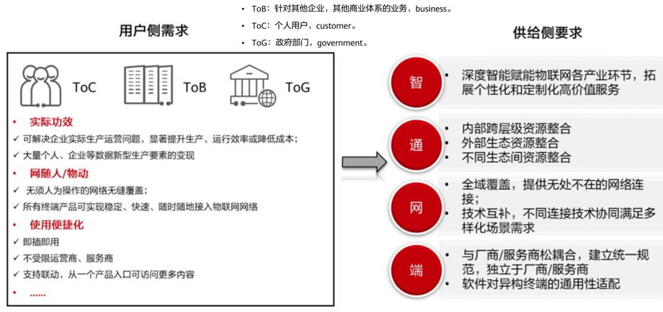

**操作系统三条发展路径：**一是以谷歌Android wear、苹果watchOs和tvOs为代表的操作系统;二是在传统的嵌入式实时操作系统上增加COAP、MOTT等物联网功能;三是物联网专用操作系统，支持可伸缩、易扩展、实时性、可靠性等能力，可以更好地适配物联网应用需求。

**物联网专用操作系统出现三大发展态势：**一是在特定产业物联网领域，企业研发定制化的操作系统。二是在规模化消费物联网领域，企业更好地的兼容更多的设备，满足多终端统一OS的使用需求。三是华为、谷歌、阿里等巨头企业”多层战略布局打通“端、边、云次操作系统，提升资源配置和调度效率。

**物联网操作系统发展成熟仍需时间：**一是消费者的使用习惯，如新型操作系统对已有成熟、主流操作系统应用软件的兼容性问题仍需解决。二是操作系统并非单一产品，而设计整个生态系统建设，然而新型生态环境建设仍需时间，应用和开发者需要培育，此外还需要于硬件厂商共同构建联盟，争取已有应用商店服务提供商的帮助和支持，以及建立更清晰和互利的商业关系。

**eSIM技术面临的困难：**GSMA预测显示国内eSIM将主要用于车联网、物流、能源和公共事业领域，实际进展较慢，离理想状态尚有较大差距；产业成熟度不高，行业规则未定，产业链各方的角色定位、商业模式博弈问题突出，三家运营商倾向的解决方案及应用场景不一致，业务推进思路和产品设计缺乏引导原则；标准化、政策导向不足，目前存在不同eSIM技术规范，行业主管部门对eSIM推广应用一直持谨慎态度，目前仅开放了智能穿戴领域。

**3、请简答物联网产业今年取得的一个最新发展成果。**

2024年物联网产业取得的一个最新发展成果是中国在移动物联网领域实现了“物超人”的突破，即移动物联网终端用户数首次超过移动电话用户数，成为全球主要经济体中首个实现“物超人”的国家。这一成就标志着中国在移动物联网领域的发展取得了显著成效，为经济社会数字化转型提供了重要的驱动力。此外，中国工业和信息化部办公厅发布了《关于推进移动物联网‘万物智联’发展的通知》，旨在进一步提升移动物联网行业供给水平、创新赋能能力和产业整体价值，加快推动移动物联网从“万物互联”向“万物智联”发展，助力行业数字化转型和新型工业化。

第四章

**1、什么是传感器？物联网中的传感器如何分类？物联网中常见传感器的工作原理是什么？**

**传感器的定义：**能感受被测量并按照一定的规律转换成可用输出信号的器件或装置，通常由敏感元件和转换元件组成。

传感器分类：

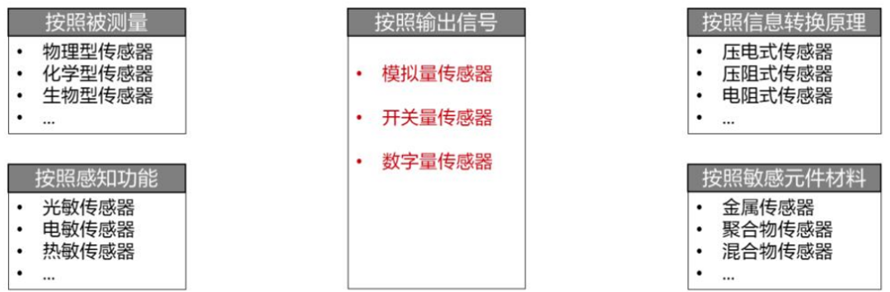

**常见传感器工作原理：**

温度传感器能感知物体温度并转换成可用输出信号的传感器。按照传感器材料及电子元件特性，温度传感器可以被分为电阻传感式和热电偶传感式两类。电阻传感式即热敏电阻，金属随着温度变化，其电阻值也发生变化;热电偶传感式有在一端连接的两条不同金属线构成，当热电偶一端受热时，热电偶电路中就有电势差，可用电势差来计算温度。

湿度传感器是能够感受外界湿度变化，并通过器件材料的物理或化学性质变化，将非电学的物理量转换为电学量的器件。它有电阻式、电容式两大类，湿敏电阻利用在基片上覆盖的感湿材料制成的膜来测量湿度，当空气中的水蒸气吸附在感湿膜上时，元件的电阻率和电阻值都发生变化。湿敏电容一般是用高分子薄膜电容制成的，当环境湿度发生改变时，湿敏电容的介电常数发生变化，使其电容量也发生变化，其电容变化量与相对湿度成正比。

光敏传感器是利用光敏元件将光信号转换为电信号的传感器。它的物理基础是光电效应，即半导体材料的许多电学特性都因受到光电照射而发生变化。光电效应通常可以分为外光电效应、内光电效应和光生伏特效应。其中光敏电阻的工作原理是内光电效应，就是在光线作用下，电子吸收光子能量从键合状态过渡到自由状态所引起的材料电导率变化，从而引起电阻器的阻值随入射光线的强弱变化而变化。光敏电阻对光线十分敏感，光照越强，阻值就越低，在无光照时，呈高阻状态。

红外传感器是一种能感知目标所辐射的红外信号并利用红外信号的物理性质来进行测量的器件。红外线传感器包括光学系统、检测元件和转换电路。光学系统按结构不同可分为透射式和反射式两类。检测元件按工作原理可分为热敏检测元件和光电检测元件：热敏元件借热敏电阻受红外线辐射时温度升高，电阴变化的原理，通过转换电路将红外信号转换为电信号。光电元件以光电效应为工作原理，将接收到的红外信号直接转换为电信号。

加速度传感器是一种能够测量加速力的电子设备。可分为以下几类:**电容式加速度传感器**:利用质量块受到外界的加速度作用时产生相应的线性运动导致与之相连的可变电容器产生电容值的相应变化，再通过适当的电路转换成电压信号，然后进行放大和处理以输出最终的加速度读数；**电感式加速度传感器**:通过检测由磁场产生的电磁感应的变化率来实现对加速度的测量；应变式加速度传感器:经过质量-弹簧惯性系统将加速度转换为力,再将力作用于弹性元件,从而将力转换为应变,通过测量应变可以测量加速度；**压电式加速度传感器**:利用压电晶体的电荷输出与所受的力成正比,而所受的力在一定条件下与加速度值成正比；**压阻式加速度传感器**:通过压阻效应和/或压电效应将感受到的外界加速度转换成电压信号，然后通过电路进行处理和分析，最终得到加速度的数值。

气压传感器主要利用特定的物理效应或原理来测量气体的压力，并将这个压力转换成可读的电信号输出。以下是几种主要的气压传感器工作原理:**压阻式传感器**，这种传感器通常由两个薄膜电阻器构成，这些电阻器被压电材料夹在中间。当气体压力施加在传感器表面上时，薄膜电阻器的电阻值会发生变化。这是因为压力会引起薄膜电阻器的形变，从而改变电阻器的电阻。通过测量电阻值的变化，可以确定气体的压力；**电容式传感器**，这种传感器使用了气体压力对电容器的影响。传感器中的电容器通常由两个金属板之间的空气隙组成。当气体压力施加在传感器表面上时，金属板之间的距离会发生微小的变化，进而改变电容器的电容。通过测量电容值的变化可以推断出气体的压力；**压电式传感器**，这种传感器利用压电效应来测量气体的压力。压电材料是一种具有特殊晶体结构的材料，当施加压力或电场时，它会产生电荷分离和极化现象。在压电式传感器中，压电材料通常被固定在一个机械结构中，以便在受到气体压力时发生形变。这种形变会引起压电材料内部的电荷分离，产生电势差。通过测量电势差的变化，可以确定气体的压力。

**2、请问什么是条码识别技术？请举例身边的一个例子，可以是一维条码或二维码，并简单解释原理。**

**条码识别技术概述：**

物联网可以实现全球范围内物品跟踪与信息共享，大幅提高管理与运作效率，给全球供应链的各个环节(仓储物流、生产制造、物品追踪、商业零售、公共服务等行业)带来深层次变革，而基于条码、二维条码以及电子标签的自动识别技术是实现物联网的基石。通俗讲，自动识别技术给了让物品“开口说话”的机会。其中，基于激光识别技术和图像识别技术的一维条码和二维条码可以被归类为条码信息采集;基于RFID(Radio Frequency ldentification，无线射频识别)技术的电子标签可以被归类为无线射频信息采集。

一维条码举例：

一个常见的例子是**超市商品的条形码（一维条码）**。每当我们在超市购买商品时，收银员会用扫描器扫描商品上的条形码，从而自动识别商品信息，如价格、名称等。其原理是：**一是结构**，一维条形码由一系列黑白相间的竖线组成，黑色竖线表示“1”，空白部分表示“0”。这些线的宽度和间距组合表示特定的数字或字符信息。二是**扫描和识别**，当扫描器的激光扫过条形码时，激光被黑线吸收，而被空白部分反射。扫描器根据光线的反射情况将条码转化为对应的二进制数据。**三是解码，**扫描器将这个二进制数据传递给后台系统，后台通过预先存储的商品数据库匹配该条形码对应的商品信息（如名称、价格、库存等），并显示在收银系统中。通过这种方式，一维条码能快速、准确地记录商品信息，避免手动输入，提升效率。

二维条码举例：

**二维码（例如微信支付的二维码）** 是一个常见的二维条码应用场景。我们在商店支付时，常用手机扫取商家的二维码，完成支付操作。**二维码的原理是，一是结构**二维码是由黑白小方块构成的矩阵图形，包含了垂直和水平两个方向的信息。相比一维条码只能存储少量数据，二维码能存储更多的信息，如URL、文本、联系人信息等。常见的二维码标准是QR码（Quick Response Code）。二是**信息编码**，二维码通过黑白方块的排列组合将信息编码，二维码中的数据按照预定的编码格式被转化为一个二进制序列。黑色方块表示“1”，白色方块表示“0”。二维码还能容错，部分损坏时也能正常解码。三是**扫描和识别**，当用手机相机扫描二维码时，手机通过图像传感器捕捉到二维码图像，并通过二维码识别算法将图像中的黑白方块转化为二进制数据。**四是解码，**手机的解码器将这些二进制数据转化为可读的信息，如URL或支付信息。扫码完成后，用户被引导至特定网页（如支付页面），并与商家后台系统完成数据交互。

**3、请描述微信、支付宝或共享单车等生活常用场景中的二维码技术原理。**

**微信支付中的二维码技术原理：**

**1）二维码生成：商家生成二维码**：商家使用微信支付平台生成一个专属的二维码，这个二维码包含了商家的微信支付账户信息、交易ID等必要数据。二维码可以静态或动态生成。**静态二维码**：包含商家的固定支付账户信息。用户扫码后自行输入金额，适用于一些小型商家。**动态二维码**：根据每笔交易生成不同的二维码，通常用于自助付款机或收银机，由后台系统生成，自动包含付款金额和其他信息。

1. **信息编码：**微信支付中的二维码使用QR码格式，二维码中包含编码的文本信息（如URL、账户ID、金额等）。这些信息经过编码后变成一组黑白方块，通过二维图像表示。

**3）用户扫码：**用户通过微信的“扫一扫”功能，用手机相机捕捉商家的二维码图像。微信会调用内置的二维码识别算法，将二维码图像解析为其对应的编码信息（如商家账户和金额信息）。如果是动态二维码，系统会自动识别付款金额，用户只需确认；如果是静态二维码，用户需要手动输入金额。

1. **信息交互与支付确认：**微信解析二维码后，将相关支付信息发送到微信的支付服务器。服务器通过解码二维码中的商家信息与用户账户信息进行匹配，并创建支付请求。用户确认支付后，服务器会完成扣款并将支付结果通知商家。支付完成时，用户和商家都会收到支付成功的反馈。

**5）数据安全与加密：**二维码中的信息通过加密手段进行保护。虽然二维码中包含商家账户信息等敏感数据，但由于加密机制和动态生成的特点，支付过程是安全的。整个支付流程中的数据传输经过HTTPS加密，保证数据在网络传输过程中的安全性，防止中间人攻击。

**共享单车中的二维码技术原理：**

共享单车场景中的二维码技术与支付略有不同，但其核心原理也基于二维码的识别与交互：

**1）单车二维码生成**每辆共享单车上贴有一个独特的二维码，通常是静态的。该二维码包含单车的唯一标识码（如车辆编号），以及共享单车运营公司的服务器地址。

**2）用户扫码：**用户使用共享单车应用（如滴滴单车、哈啰单车等）的“扫一扫”功能，扫描单车上的二维码。手机应用会读取二维码中的车辆ID信息并发送给共享单车平台的服务器。

**3）服务器验证：**共享单车平台的服务器收到用户的扫码请求后，会验证该车辆的状态（如是否已被占用、是否可骑行），并检查用户账户的余额或信用积分。

**4）开锁与骑行：**验证成功后，服务器向单车发送解锁指令。共享单车上的智能锁接收到开锁指令后，通过蓝牙或蜂窝网络解锁。用户完成骑行后，可以手动锁车，系统通过蓝牙或GPS确认车辆的停放位置并结束订单。

**5）支付与扣费：**骑行结束后，系统根据骑行时间自动计算费用，并通过绑定的支付平台（如微信、支付宝）完成扣费。

**4、请以二代身份证或不停车收费ETC为例，说明无线射频技术原理。**

**二代身份证中的无线射频技术：**

**原理简介：**二代身份证内嵌了一枚**RFID芯片**和天线，具备非接触读取信息的功能。通过射频技术，身份证能够与读取设备进行通信，完成身份信息的读取和认证。

**技术原理：标签（身份证中的RFID芯片）**，二代身份证内置了一个无源的RFID芯片。无源意味着这个芯片没有内置电源，通常处于休眠状态，只有在读取设备发射的电磁场（如在公安或银行的读卡器上刷身份证）作用下才会被激活。**读写器（身份证读取设备）**，读取设备会发出一定频率的无线射频信号，当身份证靠近时，RFID芯片通过天线接收到这些信号，并利用接收到的能量激活芯片，芯片将内部存储的身份证信息（如姓名、身份证号等）通过无线方式传输回读取设备。**数据通信与加密**，二代身份证的RFID芯片内储存了持卡人的身份信息，数据传输时，RFID芯片将加密后的数据传输给读写器，确保数据安全性，防止身份信息被非法窃取或篡改。**应用场景**，在银行开户、购票、公安验证等场景中，二代身份证通过无线射频技术实现非接触式验证，方便快捷，免去了手动输入信息的麻烦。

**不停车收费系统（ETC）中的无线射频技术：**

**原理简介：**ETC（Electronic Toll Collection，不停车收费）系统是利用RFID技术实现车辆在高速公路收费站时的自动识别和收费，司机无需停车，系统通过车辆上的RFID设备和收费站的天线进行通信来完成扣费操作。

**技术原理：标签（车载ETC设备）**，每辆安装ETC的车辆上都有一个车载电子标签（OBU，On-Board Unit），它包含了车辆的身份信息（如车牌号、账户信息等）。该设备通常是**主动式RFID标签**，有内置电源，能够主动与路边的读写器进行通信。**读写器（路边天线）**，在高速公路收费站，路侧会安装读写器（RSU，Road Side Unit），通常是高频或超高频的射频发射装置。车辆通过收费站时，读写器会发射射频信号，车载ETC设备接收到信号后会与之建立无线通信。**通信过程**，当车辆进入ETC通道，天线发射射频信号激活车载ETC设备。ETC设备将车辆的身份信息（如车牌号、通行记录等）通过无线电波返回给收费站的读写器。读写器接收到信息后，将数据发送到后台系统进行验证和扣费操作。**自动扣费与反馈**，收费站的后台系统通过识别车辆信息，查询对应的用户账户，自动扣除通行费用，并向车载设备发送扣费成功的信号，通常伴随指示灯或语音提示。**数据加密与安全性**，在ETC系统中，车辆信息通过RFID技术无线传输，为了防止数据被窃取或伪造，系统采用了多种加密与认证技术，确保车辆和账户信息在传输过程中的安全。

**5、请简答位置采集技术基础。**

定位技术是指通过某种特定技术将地理位置信息发送给用户本人、通信系统或其他第三方定位客户端的一种技术。从物联网系统架构的角度看，位置感知或定位技术是感知层中不可或缺的一部分，为整个物联网体系提供基础的位置信息;从应用的角度来看，位置服务将渗透在诸多物联网应用场景中，提供差异化服务。许多公司正在用地理位置资产管理解决方案代替专有的旧系统，以定位设备、产品、车辆等有形资产。定位技术我们并不陌生，从航海、航天等领域，到日常生活的位置查找、交通管理等，各种定位技术都有广泛应用总体来说，定位可以按照使用场景的不同划分为室内定位和室外定位两大类，场景不同，需求不同，采用的定位技术也不尽相同。

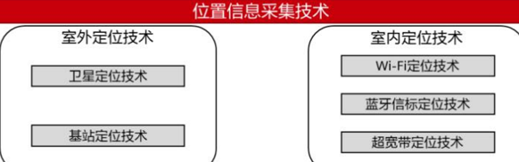

**卫星定位技术：**

卫星定位技术是利用人造地球卫星进行准确定位的技术，为全球海、陆、空、天的各类军民载体提供全天候、高精度的位置、速度和时间信息。全球四大卫星导航系统有:BDS(BeiDouNavigation Satellite System)、GPS(GlobalPositioning System)、Galileo( Galileo Satellite navigation System)、GLONASS ( GlobalNavigation Satellite System)。目前，卫星定位技术被广泛应用于多个不同的领域，如:车辆导航、大气物理观测、远洋船最佳航程航线测定、导弹制导等。

**北斗系统具有以下特点：**北斗系统空间段采用三种轨道卫星组成的混合星座，与其他卫星导航系统相比高轨卫星更多，抗遮挡能力强，尤其低纬度地区性能特点更为明显。北斗系统提供多个频点的导航信号，能够通过多频信号组合使用等方式提高服务精度。北斗系统创新融合了导航与通信能力，具有实时导航、快速定位、精确授时、位置报告和短报文通信服务五大功能。

**基站定位技术：**

基站定位技术是一种使用公用移动通信基站对运营商网络终端用户进行定位的技术，基于手机基站的定位服务又叫做LBS移动位置服务(Location Based Service)。在很多定位方面的应用需要实时定位到终端的位置时，卫星定位的优势是定位准确迅速但在隧道、地下车库和高架下面等没有卫星信号的地方，只能利用基站定位，因此基站定位与卫星定位需配合使用，在室外的不同场景下提供服务。

**基站定位技术原理：**基站定位通常可以分为网络方式和终端方式，每种定位方式都包含了多种不同的定位原理。在这多种不同的定位原理中使用最多的是“三边定位”。**三边定位原理：**由于距离基站越远，信号越差，根据手机收到的信号强度可以大致估计距离基站的远近，当手机同时搜索到至少三个基站的信号时大致可以估计出距离基站的远近。基站在移动网络中是唯一确定的，其地理位置也是唯一的，也就可以得到三个基站(三个点)距离手机的距离，根据三边定位原理，只需要以基站为圆心，距离为半径多次画圆即可，这些圆的交点就是手机的位置。

**网络模式：**2G-4G网络中的定位技术:TOA定位法。5G网络中的定位技术:Massive MIMO下的AOA更精确。**终端方式：**基站ID定位。三边定位。场景分析定位。

**基站定位的应用：紧急救援:**在紧急情况下，救援队伍可以利用基站定位技术快速确定受困人员的大概位置，提高救援效率。**智能交通:**在智能交通系统中，基站定位可以帮助车辆和行人确定自身位置，实现精准导航。**物流追踪:**物流公司可以利用基站定位技术实时追踪包裹位置，提高物流效率。**社交应用:**部分社交应用也会使用基站定位技术，帮助用户发现身边的朋友或找到附近的商家信息。

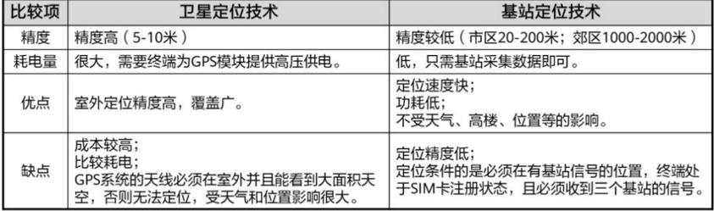

**室内定位技术：**

**Wi-Fi定位技术：**Wi-Fi定位无疑是传播范围最广，用户最容易接受的一种定位方式。其能够在Wi-Fi广泛使用的各个领域内完成杂乱的大规模定位、检测和追寻使命，而网络节点自身定位是其广泛使用的根底和条件。Wi-Fi定位主要采用“近邻法”判断，即最靠近哪个热点或基站就认为处在什么位置，如附近有多个接入点，则可以通过三个接入点的RSSl(Received Signal Strength Indicator,接收信号强度)三边定位。**Wi-Fi定位技术有两种，**一种是通过移动设备和三个无线网络接入点的无线信号强度，通过差分算法，来比较精准地对人和车辆的进行三角定位。另一种是事先记录巨量的确定位置点的信号强度，通过用新加入的设备的信号强度对比拥有巨量数据的数据库，来确定位置。**优点:**总精度较高，硬件成本低，传输速率高;可应用于实现复杂的大范围定位监测和追踪任务。**缺点:**传输距离较短，功耗较高，一般是星型拓扑结构。

**蓝牙信标定位技术：**由于蓝牙的大规模使用，所以目前采用蓝牙信标技术进行部署的项目也有很多蓝牙信标定位技术与Wi-Fi定位技术的原理和定位方式相似，精度会比Wi-Fi稍微高一点。

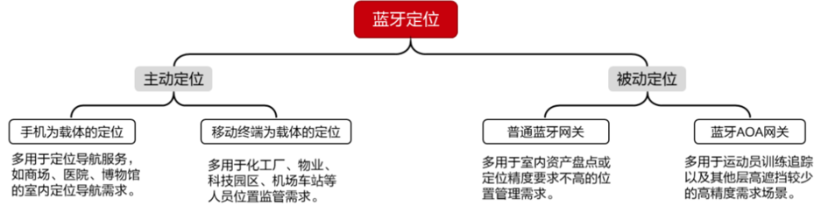

蓝牙信标定位技术是利用在室内安装的若干个蓝牙局域网接入点，把网络维持成基于多用户的基础网络连接模式，并保证蓝牙局域网接入点始终是这个微网的主设备，然后通过测量信号强度对新加入的盲节点进行三角定位。目前蓝牙 iBeacon 定位的方式主要有两种:基于 RSSI(接收信号强度指示)和基于定位指纹或者两者结合。会受到很大的干扰。基于距离最大的问题在于室内环境复杂，而蓝牙作为2.4GHZ高频信号，加上室内的各种反射折射，主手机所获取的 RSSI 值并没有太大的参考价值;而与此同时，为了提高定位精度，就不得不对 RSSI值进行多次获取来平滑结果，这就意味着时延的增加。而基于定位指纹的最大问题在于，前期获取指纹数据的人力成本和时间成本非常高，数据库维护困难。而且如果商场增添了新的基站，或者进行了其他改造，原始的指纹数据可能就不再适用。所以，如何在定位精度、延时和成本之间进行权衡和取舍，就成了蓝牙定位的核心的问题。市场上主流的蓝牙定位精度是70%的地段在2米以内，部分公司可以做到90%的地段在2米以内。目前市场上主流的蓝牙定位技术都是基于三角定位算法，通过手机获取周围蓝牙基站的信号强度再通过其他的一些辅助方法比如加权平均算法，时间加权算法，性导航算法，卡尔曼滤波算法高斯滤波算法等来计算出当前位置。

**超宽带定位技术：**

超宽带(Ultra Wideband,UWB)定位技术利用事先布置好的已知位置的锚节点(主设备)和桥节点(至少两个从设备)，与新加入的节点(待定位标签)进行通讯，并利用三角定位或者信号指纹定位方式来确定位置。

UWB信号可以轻松穿透常见障碍物的阻隔，用于在一定空间范围内获取人或物的位置信息，同时应用于各个领域的室内精确定位和导航，能够满足隧道、监狱、化工、工厂煤矿、工地、电厂、养老、展馆、整车、机房、机场等高精度室内定位需求。**整个系统划分为三层:**管理层、服务层、现场层。系统层次划分明确，架构清晰。**优点:**具有GHz量级的带宽，定位精度高;穿透力强，抗多径效果好、安全性高。**缺点:**但由于新加入的盲节点也需要主动通信使得功耗较高，同时该系统成本高。

**6、请简答wifi定位技术原理。**

**Wi-Fi定位主要采用“近邻法”判断，**即最靠近哪个热点或基站就认为处在什么位置，如附近有多个接入点，则可以通过三个接入点的RSSI(Received Signal Strength Indicatol接收信号强度)三边定位。Wi-Fi定位技术有两种，一种是通过移动设备和三个无线网络接入点的无线信号强度，通过差分算法，来比较精准地对人和车辆的进行三角定位。另一种是事先记录巨量的确定位置点的信号强度，通过用新加入的设备的信号强度对比拥有巨量数据的数据库，来确定位置。

**7、请简答蓝牙信标定位技术原理。**

蓝牙信标定位技术是利用在室内安装的若干个蓝牙局域网接入点，把网络维持成基于多用户的基础网络连接模式，并保证蓝牙局域网接入点始终是这个微网的主设备，然后通过测量信号强度对新加入的盲节点进行三角定位。**目前蓝牙 iBeacon 定位的方式主要有两种:**基于 RSSI(接收信号强度指示)和基于定位指纹或者两者结合。

**8、请简答手机位置定位技术原理。**

**全球定位系统 (GPS)** 全球定位系统（GPS）是由一组卫星组成的全球导航卫星系统，通过这些卫星发送的信号，用户设备能够确定其位置。GPS的核心原理是三角测量法：手机接收至少四颗GPS卫星的信号，通过计算信号传播的时间差来确定自身的三维坐标（经度、纬度和高度）。这些卫星不断发送时间戳和其自身位置的信号，手机通过比较这些信息来计算到每颗卫星的距离，最终通过三角测量确定具体位置。**基站定位：**通过手机与附近蜂窝网络基站的通信，利用手机与多个基站的信号强度和距离进行三角测量，确定手机的位置。**Wi-Fi定位**：手机扫描附近的Wi-Fi热点，通过热点的地理位置和信号强度来确定手机的位置。可以通过已有的Wi-Fi数据库（如Google、Apple等）匹配位置。**蓝牙定位**：利用蓝牙信标（beacons）进行位置跟踪，通过接收多个信标的信号强度，结合三角测量或指纹定位技术确定位置。

**9、请简答共享单车位置定位技术原理。**

**GPS定位**：每辆共享单车上都装有GPS模块，通过接收卫星信号确定单车的地理位置。GPS模块计算单车与多颗GPS卫星的距离，利用三角定位法确定单车的位置。**基站定位**：基站定位是通过手机与基站之间的信号强度来确定位置。当用户使用手机APP解锁共享单车时，APP会获取用户手机的基站信息，将这些信息发送到服务器。服务器通过这些基站信息来确定用户的位置，然后将共享单车的位置信息发送给用户的手机APP。**蓝牙或Wi-Fi辅助定位**：在某些区域，共享单车可能会通过蓝牙信标或Wi-Fi信号辅助定位。尤其在停车场、商场等室内或信号较弱的地方，蓝牙或Wi-Fi能提供辅助的短距离定位。

**第五章**

**1、请简答单片机组成及工作原理。**

**组成**：

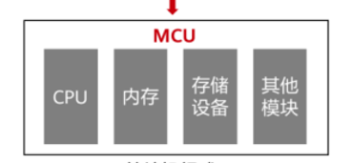

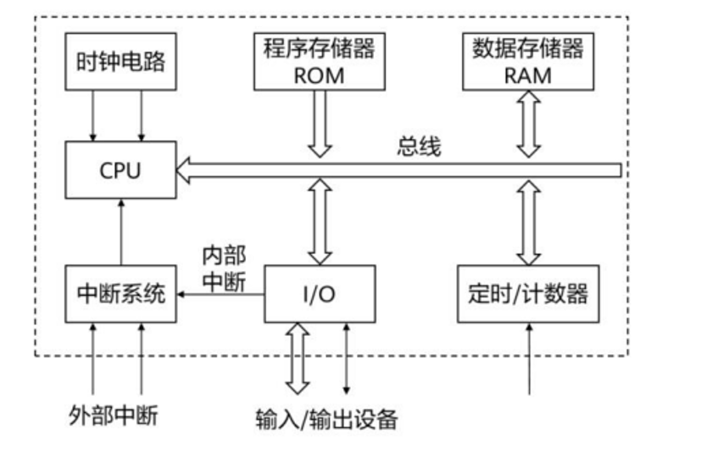

通常来说，主处理器Processor的复杂程度决定了它是一个微处理器还是一个微控制器。一般来说，微处理器仅包含很少的集成存储器和I/O接口，而微控制器则将大部分的系统存储器和I/O接口集成在一块芯片上。然而，需要注意的是，这些传统意义上的定义已经不能严格地适用于现代处理器的设计了。例如，微处理器也越来越集成化了。中断是在主处理器执行指令流期间由某种事件触发的信号。这就意味着中断可以由外部硬件设备、复位、电源故障等事件异步启动，也可以由指令相关的活动如系统调用或者非法指令等同步启动。这些信号导致主处理器停止执行当前的指令流，转而开始进行中断处理过程，中断主要包括来源于软件、内部硬件和外部硬件这三种类型。

**工作原理**：CS和IP的初始值在CPU出厂时就已设定。内存从Flash中读取程序内容。CPU根据CS和IP寄存器计算出的地址，从内存的指定位置取得指令；在执行控制中执行指令，并将计算的中间结果保存在内部寄存器(如eax，edx)中；在执行完多条指令，并计算出最终结果后，将计算结果输出至内存。通过内存将数据通过总线传至外设用以显示结果。

**2、请简答RISC-V指令集。**

较少，通常少于100；没有较长执行时间的指令；编码长度固定，通常为4个字节简单寻址；只能对寄存器进行算术和逻辑操作；采用优化编译技术，生成高效的目标代码程序。RISC是一种执行较少类型计算机指令的微处理器，起源于80年代的MIPS机(即RISC机)，RISC机中采用的微处理器统称RISC处理器。这样一来，它能够以更快的速度执行操作(每秒执行更多百万条指令)。因为计算机执行每个指令类型都需要额外的晶体管和电路元件，计算机指令集越大就会使微处理器更复杂，执行操作也会更慢。

**3、请简答单片机的常用外设和串口总线。**

**常用外设。** 通用输入输出口，定时器/计数器，模数转换器，数模转换器，脉宽调制 (PWM)。

**串口总线。**一条信息的各位数据被逐位按顺序传送的通讯方式称为串行通信。串行通信的特点在于数据按位顺序传送，最少只需一根传输线即可完成，成本低但传输速度慢。根据信息的传送方向，串行通信可以分为单工、半双工和全双工三种。单工模式是指数据流只能在一个方向上发送或接收。半双工模式是指数据流可以双向发送和接收，但是同一时间只能在一个方向上传输。全双工模式是指数据流可以同时在任何方向上发送和接收。在实际的数据流中，串行I/O传输既可以是由CPU时钟调节的规则时间间隔的稳定数据流称为同步传输，也可以是间歇性以不规则(随机)的时间间隔进行传输的异步传输。

**4、请简答单片机的GPIO。**

即通用型输入输出。在最基本层面上，GPIO是指计算机GPIO(General-purpose input/output)主板或附加卡上的一组引脚。这些引脚可以发送或接受电信号，但他们不是为任何特定目的而设计的。这就是为什么它们被称为通用I/O。通常，GPIO控制器通过分组的方式管理所有GPIO管脚，每组GPIO有一个或多个寄存器与之关联通过读写寄存器完成对GPIO管脚的操作。通俗地说，GPI0口就是一些引脚，可以通过它们输出高低电平或者通过它们读入引脚的状态是高电平或低电平。GPIO是一个比较重要的概念，它是芯片上一根能完成多种功能的管脚，用户可以通过GPIO口和硬件进行数据交互(如UART)，控制硬件工作(如LED，蜂鸣器等)，读取硬件的工作状态信号(如中断信号)等。

**5、请简答单片机的UART。**

UART是通用异步收发传输器的缩写，是通用串行数据总线，用于异步通信。该总线双向通信，可以实现全双工传输。UART应用比较广泛，常用于输出打印信息，也可以外接各种模块，如GPS、蓝牙等。UART包括RS-232、RS-499、RS-423、RS-422和RS-485等接口标准规范和总线标准规范。他们的主要区别在于其各自的电平范围不相同。

TX:发送数据端，和对端的RX相连。

RX:接收数据端，和对端的TX相连。

RTS:发送请求信号，用于指示本设备是否准备好，可接受数据，和对端CTS相。

CTS:允许发送信号，用于判断是否可以向对端发送数据，和对端RTS相连。

UART帧结构：UART通信之前，收发双方需要约定好一些参数:波特率、数据格式(起始位、数据位、校验位停止位)等。通信过程中，UART通过TX发送给对端数据，通过RX接收对端发送的数据。当UART接收缓存达到预定的门限值时，RTS(Request to Send，请求发送信号)变为不可发送数据，对端的CTS(Clear to Send，允许发出信令)检测到不可发送数据，则停止发送数据。

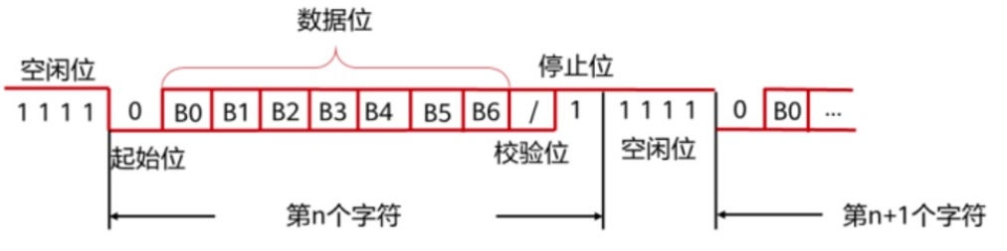

起始位:先发出一个逻辑“0”的信号，表示传输字符的开始。

数据位:紧接着起始位之后。数据位的个数可以是4、5、6、7、8等，构成一个字符通常采用ASCII码。

奇偶校验位:数据位加上这一位后，使得“1”的位数应为偶数(偶校验)或奇数(奇校验)，以此来校验资料传送的正确性。

停止位:它是一个字符数据的结束标志。可以是1位、1.5位、2位的高电平

空闲位:处于逻辑“1”状态，表示当前线路上没有资料传送。

波特率:数据传输的速率。有以下几个档位:300、600、1200、2400、4800、9600、19200、38400、43000、56000、57600、115200。在数据传输和接收双方，需要预先统一波特率，以便正确的传输数据。

**6、请简答单片机的I2C。**

12C集成电路间总线是一种简单、双向二线制同步串行总线。12C以主从方式工作，通常有一个主设备和一个或者多个从设备，主从设备通过SDA串行数据线以及SCL串行时钟线两根线相连。

VCC是电路的供电电压，VDD是芯片的工作电压。

12C接口定义了完成I2C传输的通用方法集合，包括:

12C控制器:管理、打开或关闭I2C控制器；

12C消息传输:通过消息传输结构体数组进行自定义传输。

12C总线上的每一个设备都可以作为主设备或者从设备，而且每一个设备都会对应-个唯一的地址，当主设备需要和某一个从设备通信时，通过广播的方式，将从设备地址写到总线上，如果某个从设备符合此地址，将会发出应答信号，建立传输。

通信特征:串行、同步、电平、低速率

串行通信：所有的数据以bit为单位在SDA线上串行传输(但每次传输8bit)0

同步通信：即通信双方工作在同一个时钟。A方通过一根CLK信号线传输A的时钟给B，B工作在A传输的时钟下。

非差分：因为12C通信速率不高，而且通信双方距离很近，所以使用电平信号通信。

低速率：12C一般用在同一个板子上的2个IC之间，传输的数据量不大，因此本身通信速率很低(一般几百KHz，不同的I2C芯片的通信速率可能不同，具体在编程的时候要看设备允许的I2C通信最高速率)。

**12C通信时序：**

12C时序主要有四个元素组成:起始信号，终止信号，应答(0)，非应答(1)。起始信号:当SCL为高期间，SDA由高到低的跳变;启动信号是一种电平跳变时序信号，而不是一个电平信号。停止信号:当SCL为高期间，SDA由低到高的跳变;停止信号也是一种电平跳变时序信号，而不是一个电0平信号。

应答信号:12C总线上的所有数据都是以8位字节传送的，发送器每发送一个字节，就在时钟脉冲期间释放数据线，由接收器反馈一个应答信号。应答信号为低电平时，规定为有效应答位(ACK简称应答位)，表示接收器已经成功地接收了该字节;应答信号为高电平时，规定为非应答位(NACK)，一般表示接收器接收该字节没有成功。

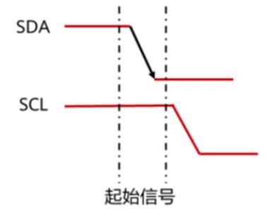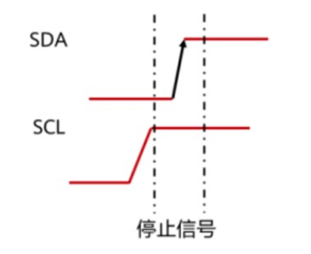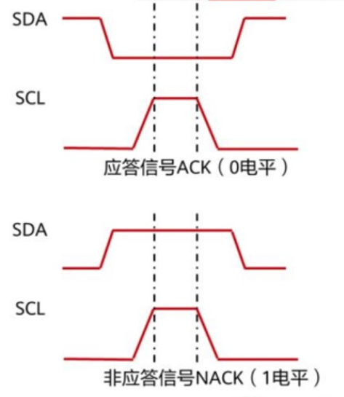

**7、请简答单片机的SPI。**

SPI以主从方式工作，通常有一个主设备和一个或者多个从设备。主设备和从设备之间一般用4根线相连，它们分别是:

SCLK-时钟信号，由主设备产生，0

MOSI-主设备数据输出，从设备数据输入。0

MISO-主设备数据输入，从设备数据输出。D

CS-片选，从设备使能信号，由主设备控制。

SPI通信通常由主设备发起，通过以下步骤完成一次通信：

通过CS选中要通信的从设备，在任意时刻，一个主设备上最多只能有一个从设备被选中。

通过SCLK给选中的从设备提供时钟信号。

基于SCLK时钟信号，主设备数据通过MOSI发送给从设备，同时通过MISO接收从设备发送的数据，完成通信。

在SPI总线上，某一时刻可以出现多个从机，但只能存在一个主机。主机通过片选线来确定要通信的从机。这就要求从机的MISO口具有三态特性，使得该口线在器件未被选通时表现为高阻抗。

主从设备间可以实现全双工通信，收发独立，操作简单，数据传输速率较高，但需要占用主机较多的口线(每个从机都需要一根片选线)，而且只支持单个主机，没有指定的流控制，没有应答机制确认是否接收到数据。

数据输出通过SDO线，数据在时钟上沿或下沿时改变(即发送)，在紧接着的下沿或上沿被读取，从而完成一位数据传输。数据输入也使用同样原理。因此，8位数据的传输，至少需要8次时钟信号的改变(上沿和下沿为一次)。

普通的串行通讯一次连续传送至少8位数据，而SPI允许数据一位一位的传送，甚至允许暂停，因为SCK时钟线由主控设备控制，当没有时钟跳变时，从设备不采集或传送数据。也就是说，主设备通过对SCK时钟线的控制可以完成对通讯的控制。

SPI接口在CPU和外围低速器件之间进行同步串行数据传输，在主器件的移位脉冲下数据按位传输，高位在前(先传)，低位在后，为全双工通信。

SPI在数据传输时，需确定:

数据是在时钟的上升沿还是下降沿采集数据。

时钟的IDLE状态是高电平还是低电平。

根据SCLK时钟信号的CPOL(Clock Polarity，时钟极性)和CPHA(Clock Phase，时钟相位)的不同组合，SPI有以下四种工作模式:

CPOL=0，CPHA=0 时钟信号IDLE状态为低电平，第一个时钟边沿(即上升沿采样数据。

CPOL=0，CPHA=1 时钟信号IDLE状态为低电平，第二个时钟边沿(即下降沿0采样数据，

CPOL=1，CPHA=0 时钟信号IDLE状态为高电平，第一个时钟边沿(即下降沿采样数据。

0

CPOL=1，(CPHA=1 时钟信号IDLE状态为高电平，第二个时钟边沿(即上升沿采样数据。

**第六章**

**1、请简答物联网专用操作系统。**

**物联网操系统需求**：随着新兴物联网应用服务的兴起，服务对象逐步变为大众消费者，新兴物联网在运维模式、网络架构、数据处理上都与传统的专用模式有很大区别，因此物联网系统需从独立封闭走向开放互联。物联网系统要开放互联，首先要能够适配不同的终端类型：适配不同厂家的设备+适配资源受限的设备+适配形态差异的设备+适配异构性的设备。**物联网操作系统的技术能力：**连接物联网平台的能力、泛在的通信能力、管理物的能力、设备的远程升级与维护的能力、物联网安全的能力。**物联网操作系统三种发展路径：**基于Android/IOS裁剪定制、基于嵌入式操作系统增加联网功能、面向万物互联的新型操作系统。

**2、请简答LiteOS。**

Huawei LiteOS是华为面向loT领域，构建的轻量级物联网操作系统，可广泛应用于智能家居、个人穿戴、车联网、城市公共服务、制造业等领域。自开源社区发布以来，围绕NB-IoT物联网市场从技术、生态、解决方案、商用支持等多维度使能合作伙伴，构建开源的物联网生态。客户涵盖抄表、停车、路灯、环保、共享单车、物流等众多行业。Huawei LiteOS开源项目目前支持ARM64、ARM Cortex-A、ARM Cortex-M0、Cortex-M3Cortex-M4、Cortex-M7等芯片架构。

Huawei LiteOS的特点如下: 高实时性、高稳定性；超小内核，基础内核体积可以裁剪至不到10 KB；低功耗，配套芯片整体功耗低至uA级；支持功能静态裁剪。

**LiteOS技术架构：（如下图）**

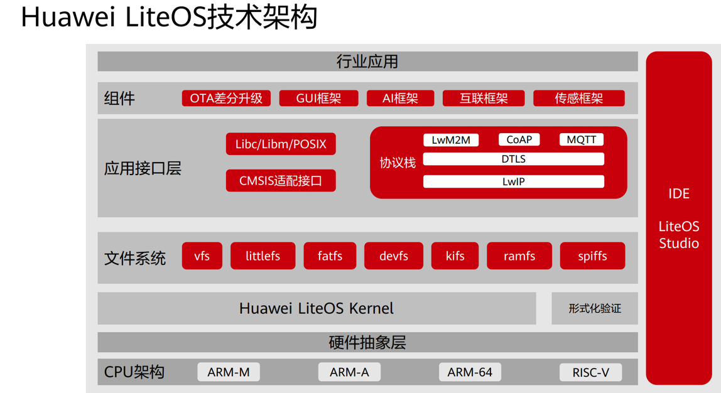

**LiteOS内核架构：**

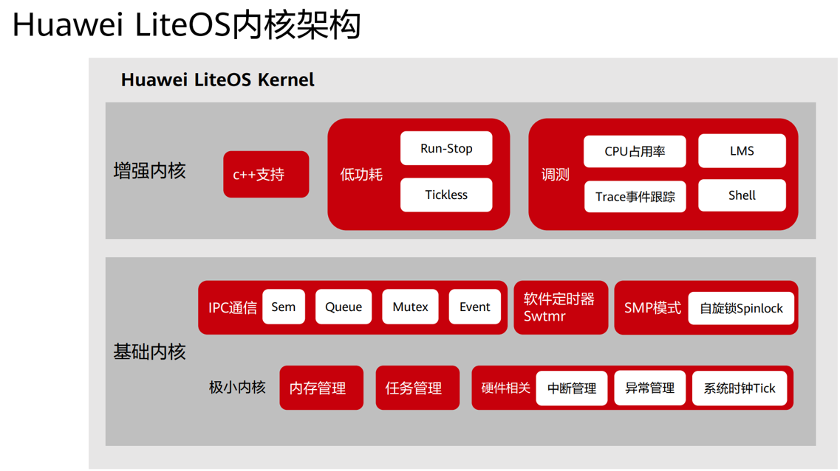

**Huawei LiteOs技术特性：**

**低功耗框架：**LiteOs是轻量级的物联网操作系统，最小内核尺寸仅为6 KB，具备快速启动、低功耗等优势Tickless机制显著降低传感器数据采集功耗。

**OpenCPu架构：**专为LiteOs小内核架构设计，满足硬件资源受限需求，比如LPWA场景下的水表、气表、车检器等，通过MCU和通信模组二合一的OpenCPU架构，显著降低终端体积和终端成本，

**安全性设计：**构建低功耗安全传输机制，支持双向认证、FOTA固件差分升级，DTLS、DTLS+等，构建低功耗安全传输机制。

**端云互通组件：**LiteOS SDK端云互通组件是终端对接到oT云平台的重要组件，集成了LwM2M、COAP、MQTT、mbed TLS、LwIP等全套IoT互联互通协议栈，大大减少开发周期，快速入云。

**SOTA远程升级：**通过差分方式降低升级包的尺寸，更能适应低带宽网络环境和电池供电环境，经过特别优化差分合并算法，对RAM资源要求更少，满足海量低资源终端的升级诉求。

3、请简答OpenHarmony。

OpenHarmony是由开放原子开源基金会(OpenAtom Foundation)孵化及运营的开源项目，目标是面向全场景、全连接、全智能时代，基于开源的方式，搭建一个智能终端设备操作系统的框架和平台，促进万物互联产业的繁荣发展。HarmonyOs是基于开源OpenHarmony的商业发行版HarmonyOS Connect(中文“鸿蒙智联”)是华为统一的智能硬件生态品牌

**OpenHarmony技术架构：**

OpenHarmony整体遵从分层设计，从下向上依次为:内核层、系统服务层、框架层和应用层。系统功能按照“系统>子系统>组件”逐级展开，在多设备部署场景下支持根据实际需求裁剪某些非必要的组件。

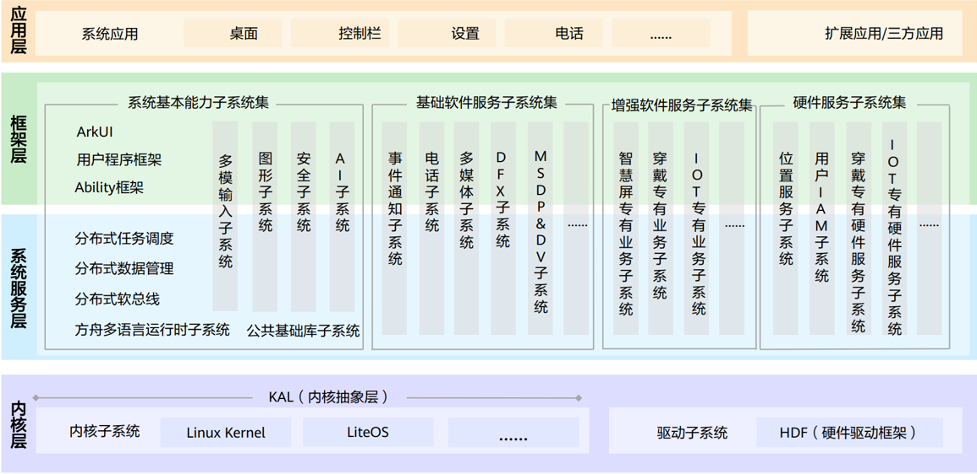

**OpenHarmony技术特性：**

**统一OS，弹性部署：**OpenHarmony通过组件化和组件弹性化等设计方法，做到硬件资源的可大可小，在多种终端设备间，按需弹性部署，全面覆盖了ARM、RISC-V、x86等各种CPU，从百KB到GB级别的RAM。

**硬件互助，资源共享：**搭载OpenHarmony的每个设备都不是孤立的，在系统层让多终端融为一体，成为“超级终端””，终端之间能力互助共享，带来无缝协同体验。

**一次开发，多端部署：**OpenHarmony提供用户程序框架、Ability框架以及UI框架，能够保证开发的应用在多终端运行时保证一致性。多终端软件平台API具备一致性，确保用户程序的运行兼容性。

**OpenHarmony分布式特性：**

**分布式软总线:**是多设备终端的统一基座，为设备间的无缝互联提供了统一的分布式通信能力，能够快速发现并连接设备，高效地传输任务和数据。

**分布式数据管理:**基于分布式软总线之上的能力，实现了应用程序数据和用户数据的跨设备分布式管理。

**分布式任务调度:**基于分布式软总线、分布式数据管理、分布式Profile等技术特性，支持对跨设备的应用进行远程启动、远程调用绑定/解绑、以及迁移等操作。

**分布式设备虚拟化:**可以实现不同设备的资源融合、设备管理、数据处理，将周边设备作为手机能力的延伸，共同形成一个超级虚拟终端。

**OpenHarmony系统类型：**

**轻量系统( mini system)：**面向MCU类处理器例如ARM Cortex-M、RISC-V 32位的设备，硬件资源极其有限，支持的设备最小内存为128 KB，可以提供多种轻量级网络协议，轻量级的图形框架，以及丰富的IoT总线读写部件等。可支撑的产品如智能家居领域的连接类模组、传感器设备、穿戴类设备等，支持LiteOS-M内核。

**小型系统（small system）：**面向应用处理器例如ARM Cortex-A的设备，支持的设备最小内存为1MB，可以提供更高的安全能力、标准的图形框架、视频编解码的多媒体能力可支撑的产品如智能家居领域的IP Camera、电子猫眼、路由器以及智慧出行域的行车记录仪等，支持LiteOS-A/Linux内核。

**标准系统（standard system）：**面向应用处理器例如ARM Cortex-A的设备，支持的设备最小内存为128 MB，可以提供增强的交互能力、3D GPU以及硬件合成能力、更多控件以及动效更丰富的图形能力、完整的应用框架。可支撑的产品如高端的冰箱显示屏，支持Linux内核。

**4、请简答华为物联网操作系统生态。**

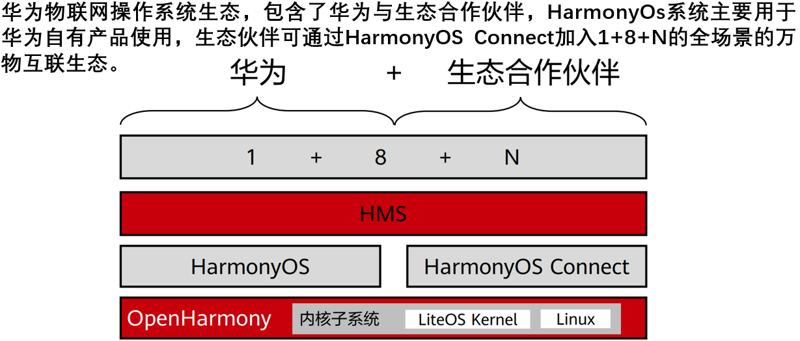

**第七章**

**1、请简答有线通信技术之一：以太网、RS232、RS485、can、usb、m-bus或plc。**

**以太网：**以太网(Ethernet)是一种计算机局域网技术。IEEE组织的IEEE 802.3标准制定了以太网的技术标准，它规定了包括物理层的连线、电子信号和介质访问层协议的内容。基站上有三种接口:一个ETH口、两个FE/GE口和两个SFP口。其中SFP口就是使用光纤传输的干兆光口。ETH的意思是标准以太网，传输速率为10Mbps。FE的意思是快速以太网(FastEthernet)，传输速率为100 Mbps。GE的意思是干兆以太网(Gigabit Ethernet)，传输速率为1000 MbpS。FE/GE的意思就是百兆/千兆自适应网口，根据对端连接交换机的速率来确定。以太网的核心技术是采用CSMA/CD(载波监听多路访问/冲突检测)通信控制机制，早期主要是以太网络中数据传输方式，广泛应用于以太网中。名字中的**“载波监听”**表示发送之前的检测，意思是网络上各个工作站在发送数据前，都要确认总线上有没有数据传输。若有数据传输（称总线为忙），则不发送数据;若无数据传输（称总线为空），立即发送准备好的数据。**“多路访问”**表示一点发送全线接受，意思是网络上所有工作站收发数据，共同使用同一条总线，且发送数据是广播式。**“冲突检测”**表示发送过程中的检测，是指发送结点在发出信息帧的同时，还必须监听媒体，判断是否发生冲突(同一时刻，有无其他结点也在发送信息帧）。**PHY是物理接口收发器**，它实现物理层。IEEE-802.3标准定义了以太网PHY。定义了数据传送与接收所需要的电与光信号、线路状态、时钟基准、数据编码和电路等，并向数据链路层设备提供标准接口。**MAC就是媒体接入控制器。**以太网MAC由IEEE-802.3以太网标准定义。它实现了一个数据链路层。数据链路层则提供寻址机构、数据帧的构建、数据差错检查、传送控制、向网络层提供标准的数据接口等功能。

**RS232：**RS-232标准接口(又称EIA RS-232)是常用的串行通信接口标准之一，它是由美国电子工业协会(Electronic Industry Association，EIA)联合贝尔系统公司、调制解调器厂家及计算机终端生产厂家于1970年共同制定，其全名是:数据终端设备(DTE)和数据通信设备(DCE)之间串行二进制数据交换接口技术标准。RS-232技术特点是：信号线少、采用负逻辑传送、灵活的波特率选择、传送距离短。

**RS485：**最初是数据模拟信号输出简单过程量，后来仪表接口是RS-232接口，这种接口可以实现点对点的通信方式，但这种方式不能实现联网功能，随后出现的RS-485解决了这个问题。RS-232和RS-485一样，都是一种串行总线通信协议标准。RS-485总线弥补了RS-232通信距离短、速率低的缺点。采用差分传输，半双工工作方式，支持多点数据通信。RS485总线有两线制和四线制两种接线，四线制只能实现点对点通信，目前很少采用。两线制实现点对点单从通信的同时，也支持点对多点，多从机通信。

**CAN总线：** CAN总线是ISO国际标准化的串行通信协议。最早被应用于汽车内部控制系统的监测与执行机构间的数据通信，是国际上应用最广泛的现场总线之一。CAN总线通信使用串行数据传输方式，当CAN总线上某一个节点以报文形式广播发送数据时，其它节点无论数据是否发送给自己，都对其进行接收。**CAN总线主要特性：**数据传输距离远(长达10 Km)、高速的数据传输速率(高达1 Mbps)、具备优秀的仲裁机制、使用筛选器实现多地址的数据帧传递、借助遥控帧实现远程数据请求、具备错误检测与处理功能、具备数据自动重发功能、某一节点发生故障可自动脱离总线且不影响其它节点的正常工作。

**USB：**通用串行总线(英语:Universal Serial Bus，缩写:USB)是连接计算机系统与外部设备的一种串口总线标准，也是一种输入输出接口的技术规范，被广泛地应用于个人电脑和移动设备等信息通讯产品，并扩展至摄影器材、数字电视(机顶盒)、游戏机等其它相关领域。

**M-Bus：**M-Bus(Meter Bus)户用仪表总线，它是一种专门为消耗测量仪器和计数器传送信息的数据总线设计的。M-Bus在商业和工业建筑能源消耗数据采集上有多方面的应用。M-Bus的最大传输距离为1000 m，且M-Bus可为现场设备供电，无需再布设电源线，总线供电能力为5 A，节点功率需小于0.65 mA。M-Bus总线的概念基于ISO-OSI参考模型，但是M-Bus又不是真正意义上的一种网络。在OSI的七层网络模型中，M-Bus只对物理层、链路层、网络层、应用层进行了功能定义，由于在ISO-OSI参考模型中不允许上一层次改变如波特率、地址等参数，因此在七层模型之外M-Bus定义了一个管理层，可以不遵守OSI模型对任一层次进行管理。

**PLC：**电力线通信(PLC)技术是指利用电力线传输数据和媒体信号的一种通信方式。该技术是把载有信息的高频加载于电流然后用电线传输接受信息的适配器再把高频从电流中分离出来并传送到计算机或电话以实现信息传递。**三种PLC技术具体参数**：**G3-PLC∶**子载波间隔1.5625 KHz，子载波宽度3.125 KHz，传输频宽54.7 KHz，共可布置36个子载波。**PRIME︰**子载波间隔0.488 KHz，子载波宽度0.976 KHz，传输频宽47 KHz，共可布置96个子载波。**PLC-loT︰**子载波间隔4.6875 KHz，子载波宽度9.375 KHz，传输频宽2000-12000 KHz，共可布置128个子载波。

**2、请简答无线通信技术之一： Bluetooth、Zigbee、Z-wave、Wi-Fi。**

**Bluetooth:** “蓝牙”是一种大容量近距离无线数字通信技术标准，最新的蓝牙5.0支持最高3 Mbps的传输速率，传输距离可达约300米。蓝牙技术发展到后期分为BR/EDR(基础率/增强数据率)和LE(低耗能)两种技术类型，其中BR/EDR型以点对点的方式进行通信，LE型则支持点对点(一对一)、广播(一对多)和Mesh(多对多)等多种网络拓扑结构。其中LE型主要应用于物联网领域，为智能家居提供更低功耗和更高性能的服务。优点是速率快、低功耗，安全性高；缺点是针对于EDR型而言，网络节点少，不适合多点布控。

**ZigBee：**ZigBee是基于IEEE802.15.4标准的低功耗局域网协议，ZigBee技术主要用于短距、低功耗且传输速率不高的各种电子设备之间进行数据传输，适用于周期性数据、间歇性数据和低反应时间数据传输的应用。其特点是近距离、低复杂度、自组织、低功耗、低数据速率。广泛应用于工业和智慧家庭领域。ZigBee网络支持星状、树(簇)状和网状三种网络拓扑结构。

**Z-Wave：**Z-Wave是一种新兴的基于射频的、低成本、低功耗、高可靠、适于网络的短距离无线通信技术，工作频带为908.42 MHz(美国)~868.42 MHz(欧洲)，采用FSK(BFSK/GFSK)调制方式，数据传输速率为9.6 kbps，信号的有效覆盖范围在室内是30 m，室外可超过100 m，适合于窄宽带应用场合。Z-Wave技术设计用于住宅、照明商业控制以及状态读取应用，例如抄表、照明及家电控制、接入控制、防盗及火灾检测等。Z-Wave技术在最初设计时，就定位于智能家居无线控制领域。采用小数据格式传输40 kb/s的传输速率足以应对，早期甚至使用9.6 kb/s的速率传输。与同类的其他无线技术相比，拥有相对较低的传输频率、相对较远的传输距离和一定的价格优势。优点是结构简单，低速率，低功耗，低成本，可靠性高；缺点是标准不开放，芯片只能通过Sigma Designs这一唯一来源获取。

**Wi-Fi：**Wi-Fi是一种允许电子设备连接到一个无线局域网(WLAN)的技术，通常使用2.4G UHF或5G SHF ISM射频频段。最新的Wi-Fi 6支持9.6G bps的传输速率以及低至20 ms的时延。优点是覆盖范围广，数据传输速率快；缺点是传输安全性不好，稳定性差，功耗略高，组网能力差。

**3、请简答蜂窝移动通信技术2G到5G的发展历史。**

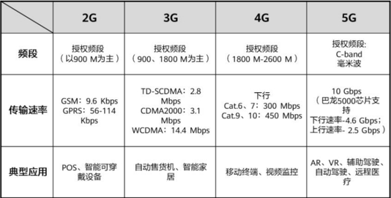

**2G(第二代)：**引入数字通信，取代1G的模拟信号，提升了通话质量。支持短信(SMS)和数据传输，要技术为GSM和CDMA。传输速率较低，适合基本的语音和少量文本数据通信。

**3G(第三代)：**实现高速数据传输，支持多媒体服务，如移动互联网、视频通话等。代表技术有WCDMA、CDMA2000、TD-SCDMA，速率达到数百kbps到数Mbps。使智能手机和移动应用得以普及。

**4G(第四代)：**提供更高的速率(可达100 Mbps到1 Gbps)，实现高清视频、移动游戏等实时应用。主要技术为LTE(长期演进)，传输延迟显著降低。标志着移动互联网的成熟，支持大数据量和流媒体服务。

**5G(第五代)：**具有极高的速率(理论上可达10 Gbps以上)、超低延迟(小于1 ms)和大容量。支持三大应用场景:增强型移动宽带(eMBB)、海量物联网(mMTC)和超可低时延通信(URLLC)。

赋能物联网、自动驾驶、智慧城市等创新应用。

**4、请简答5G通信技术。**

**4.1、5G通信技术概述：**5G网络是第五代移动通信网络，其峰值理论传输速度可达10 Gbps，比4G网络的传输速度快数百倍。举例来说，一部1 G的电影可在8秒之内下载完成。ITU-R已于2015年6月定义了未来5G的3大类应用场景，分别是增强型移动互联网业务eMBB(Enhanced Mobile Broadband)、海量连接的物联网业务mMTC(Massive Machine TypeCommunication)和超高可靠性与超低时延业务uRLLC(Ultra Reliable &Low LatencyCommunication)，并从吞吐率、时延、连接密度和频谱效率提升等8个维度定义了对5G网络的能力要求。ITU对5G的法定命名:IMT-2020。目前5G技术已经确定了8大关键能力指标:峰值速率达到20Gbps、用户体验数据率达到100 Mbps、频谱效率比IMT-A提升3倍、移动性达500公里/时、时延达到1毫秒连接密度每平方公里达到10的6次方个、能效比IMT-A提升100倍、流量密度每平方米达到10 Mbps。

**4.2 5G关键性能指标：**

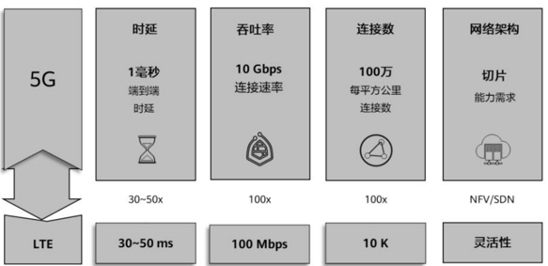

**4.3 5G三大关键革新：新架构、新空口、全频谱。**

**4.3.1 新架构：**

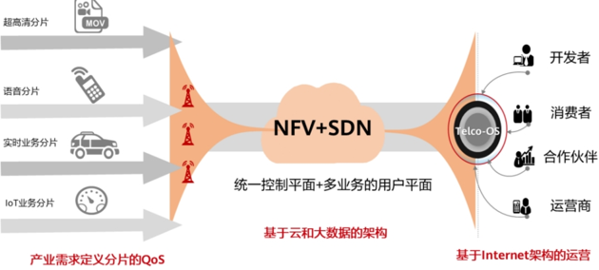

**NFV(Network Function Virtualization)即网络功能虚拟化:**通过使用x86等通用性硬件以及虚拟化技术，来承载很多功能的软件处理。从而降低网络昂贵的设备成本。可以通过软硬件解耦及功能抽象，使网络设备功能不再依赖于专用硬件，资源可以充分灵活共享，实现新业务的快速开发和部署，并基于实际业务需求进行自动部署、弹性伸缩、故障隔离和自愈等。**SDN(Software Defined Network)软件定义网络:**是由美国斯坦福大学CLeanState课题研究组提出的一种新型网络创新架构，是网络虚拟化的一种实现方式。其核心技术OpenFlow通过将网络设备的控制面与数据面分离开来，从而实现了网络流量的灵活控制，使网络作为管道变得更加智能，为核心网络及应用的创新提供了良好的平台。**网络切片(Network Slicing):**是通过切片技术在一个通用硬件基础上虚拟出多个端到端的网络，每个网络具有不同网络功能，适配不同类型服务需求。网络切片切的是物理资源，接入、连接、计算、存储。**切片网络(Network slice)的三大特点:按需定制、端到端、隔离性：**切片网络是端到端网络，包括RAN，传输网和核心网，需要跨域的切片管理系统。切片网络需要实现资源隔离，安全隔离和OAM隔离，不同域可以采用不同的技术，如CN采用虚拟化技术。切片网络是可以定制的，提供特定的网络功能和特性。

**4.3.2 新空口：5G组网方式**

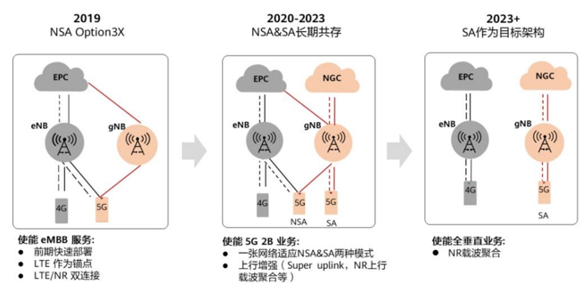

**MSA(Multiple Stream Aggregation)多流聚合:**终端可以使用多个多相同或者不同制式的基站进行数据传输。**NSA(Non-Standalone)4G核心网+4G/5G基站，**NR没有独立的控制面，只有用户面。**SA(Standalone)5G核心网+全新的5G基站，**有独立控制面和用户面。**eNB:** evolved NodeB**。gNB:** Next Generation NodeB。

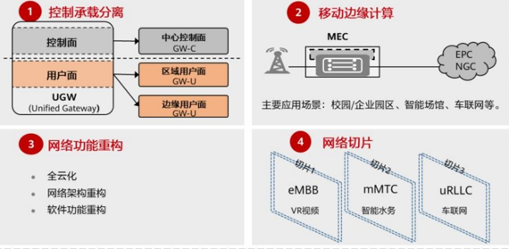

**NGC(Next Generation Core):5G核心网。MEC(Mobile Edge Computing):移动边缘计算，**是在靠近移动用户的RAN网络中为用户提供基于IT架构和云计算的能力。MEC为应用开发者和内容提供者提供了极度低时延、高带宽，以及可以直接获取的实时无线网络信息(如用户位置、基站负载等的业务环境，从而使得他们能够为用户提供差异化的业务和服务。

4.3.3 全频段

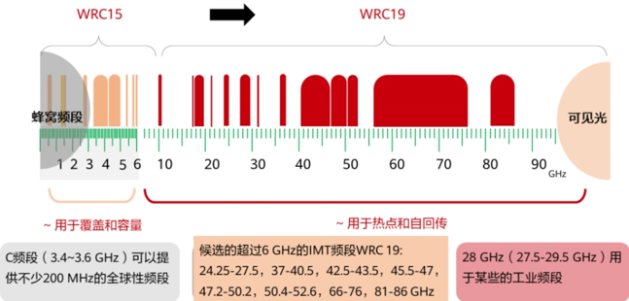

**Sub-3 GHz:**3000 MHz以下，主要用于解决覆盖C-Band:3000 MHz~6000 MHz，主要用于解决容量。**mmWave:**主要用于解决热点和。全频谱:6 GHz以下低频为主，高频为辅。<6 GHz:联接性、覆盖、移动性、基础容量。>6 GHz:更高速率。

**eMMB场景应用：**虚拟现实(Virtual Reality)、增强现实(Augmented Reality)、混合现实(Mixed Reality也有一种说法是Mediated Reality)。

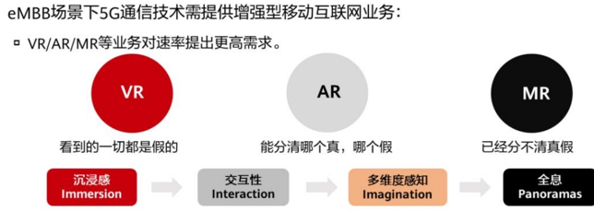

**mMTC场景应用：**mMTC场景下5G通信技术需提供海量连接的物联网业务:万物互联-大规模的物联网。**随着NB-I0T正式纳入全球5G标准**，NB-I0T技术的生命周期和应用场景将得到极大扩展。凭借广覆盖、低功耗、低成本、大连接等特点，NB-IoT早已成为蜂窝物联网领域的主流技术。根据市场研究机构CounterpointloT的最新研究数据显示，全球物联网蜂窝连接数将在2025年突破50亿大关，其中NB-IoT的贡献比将接近一半。

**uRLLC场景应用：**uRLLC场景下5G通信技术需提供超高可靠性与超低时延业务:车联网V2X场景下，辅助驾驶、自动驾驶等业务对低时延的需求；智慧医疗、远程手术等实时性要求极高的场景对低时延的需求。

**5、请简答6G通信技术发展目标。**

**开启新一代信息技术时代：**6G将开启“智赋万物、智慧内生”的信息技术新时代，推动社会向“万物智联、数字孪生”的方向发展。它将支持更广泛的应用场景，包括但不限于真实世界与虚拟世界的融合，以及更广泛的信息交互对象。**提升网络性能：**6G将实现更低的时延、更高的速率和更大的连接密度。它将提供比5G更优的性能，以满足数字经济发展的需求。例如，6G网络的峰值速率可能达到100 Gbit/s以上，用户体验速率至少1 Gbit/s，网络时延控制在0.1 ms左右，连接密度达到每平方米100个设备。**支持新的应用场景：**6G将支持如远程全息、数字孪生、自动驾驶、扩展现实（XR）应用、精准定位和智慧生产等新兴应用领域。这些应用对网络的时延、带宽、连接密度和定位精度有着极高的要求。**实现全球泛在覆盖：**6G将通过融合地面移动通信、卫星通信、海洋通信等技术，实现空天地海一体化的全覆盖，解决地球上未被有效覆盖的区域，如海洋、山区、沙漠等。**推动传统产业升级：**6G技术将促进传统产业的数字化转型，提高生产流程的自动化水平和运营效率，形成新型消费，扩大内需规模。**增强网络安全：**随着6G网络的商用，网络安全和隐私保护将面临新的挑战。6G需要采用新的安全技术和策略，以保障网络的安全性和用户的隐私。**突破关键核心技术：**6G的发展需要在理论原始创新、新模式生态构建、高端芯片研发与制造等方面实现突破，构建自主可控的关键技术体系。**参与国际战略技术竞争：**6G是获取全球网络竞争新优势的主要方向之一，对于加快推动数字经济发展、抢占未来国际竞争优势具有重要意义。**军事应用：**未来军事应用是6G发展的重要驱动力，6G应用将对未来军事发展带来颠覆性的影响，需要同步考虑军事功能和民用需求。

这些目标展示了6G通信技术将如何推动社会进入一个全新的智能化时代，并在经济、科技、安全等多个领域产生深远的影响。

**6、请简答低功耗广域网通信技术之一：Sigfox、Lora、eMTC或NB-IoT。**

**SigFox：**SigFox网络利用了超窄带UNB技术，传输功耗水平非常低，并仍然能维持一个稳定的数据连接。SigFox无线链路使用免授权的ISM射频频段。频率根据国家法规有所不同，在欧洲广泛使用868 MHz，在美国是915 MHZ。SigFox网络技术使用超窄频带调制技术，单个基站能够实现网络消息的传输最远达1000公里以上，每个基站允许多达100万个物联网(IoT)设备终端。通过免费频段，低功耗设备和简化的网络架构吸引IoT连接。

**LoRa：**LoRa是一种线性调频扩频调制技术，它的全称为远距离无线电(Long Range Radio)由LoRa联盟维护管理，是一种基于物理层实现网络数据通信的技术，支持双向数据传输符合一系列开源标准。它的网络实现具体解决方案称为LoRaWAN，是由Semtech公司开发的，并由IBM公司支持。Lora可以应用于自动抄表、智能家居和楼宇自动化、无线预警和安全系统、工业监测和控制以及远程灌溉系统等等。LoRa使用未授权频谱来支持服务。

**eMTC：**eMTC是爱立信提出的无线物联网解决方案。eMTC基于LTE接入技术设计了无线物联网络的软特性，主要面向低速率、深度覆盖、低功耗、大连接的物联网应用场景相对于NB-I0T，eMTC速率更高，可达1 Mbps，但覆盖较小，功耗较大，容量也较小。另外，eMTC提供一定的语音通信能力。

**NB-IoT：**NB-IoT是基于蜂窝的窄带物联网，其构建于蜂窝网络，只消耗大约180KHz的带宽。可直接部署于GSM网络、UMTS网络或LTE网络，以降低部署成本、实现平滑升级。NB-I0T聚焦于低功耗广覆盖物联网市场，是一种可在全球范围内广泛应用的新兴技术具有覆盖广、连接多、速率低、成本低、功耗低、架构优等特点。同时根据3GPP的R14版本，NB-I0T可支持基站定位，同时能够支持80km/h以内的移动性场景。

**7、请简答NB-IoT通信技术的特点。**

NB-IoT(容带物联网)是一种低功耗广域网(LPWAN)技术，专为物联网(IoT)设备设计，以实现在一泛区域内的设备连接。以下是NB-IoT通信技术的一些主要特点:

1.超低功耗:NB-IoT设备可以在电池供电下运行数年之久，非常适合需要长期运行而不需要频繁更换电池的应用。

2.超广覆盖:NB-IoT技术可以提供比传统蜂窝网络更好的覆盖范围，尤其是在室内和地下环境中。

3.超大连接数:一个NB-IoT基站可以支持成千上万的设备连接，适合大规模部署。

4.超低成本:NB-IoT模块和设备的成本相对较低，有助于降低物联网解决方案的整体成本

5.优化的网络架构:NB-IoT网络设计考虑了物联网设备的特点，如小数据包传输和低移动性，以提高网络效率。

6.安全性:NB-IoT使用现有的蜂窝网络的安全特性，包括数据加密和用户身份验证

7.兼容性:NB-IoT可以与现有的蜂窝网络共存，不需要额外的基础设施投资

8.支持移动性:虽然NB-IoT主要针对固定位置的设备，但它也支持一定程度的移动性，适合需要在小范围内移动的设备。

9.简单的设备安装:NB-IoT设备通常易于安装和配置，不需要复杂的网络设置

10.标准化:NB-1oT是基于3GPP标准，这意味着它在全球范围内具有广泛的兼容性和支持。

**8、请简答星闪通信技术的特点。**

星闪通信技术是一种新一代无线短距通信技术，旨在满足智能汽车、智能终端、智能家居、智能制造等领域的高质量短距无线连接需求。它具有以下特点：**低时延：**星闪技术能够支持低至20微秒的单向时延（SLB）和250微秒的双向交互（SLE），满足实时性要求高的应用场景，如车载主动降噪、无钥匙进入系统等。**高可靠性：**星闪技术支持99.999%的传输可靠性，确保数据传输的稳定性和可靠性，这对于需要高可靠性的工业和汽车应用尤为重要。**精同步：**星闪技术能够实现1微秒的同步精度，这对于需要高精度同步的应用场景，如多音响播放同步等非常关键。**高并发：**星闪技术支持多达4096台设备互联，远超过现有技术如蓝牙和WiFi的连接数，适合大量设备连接的场景。**高安全：**星闪技术采用业界主流的安全算法，如ZUC、SM4和AES，并支持动态会话密钥协商，提供强认证鉴权和高信息安全的传输安全保护。**低功耗：**星闪技术的SLE版本特别适用于低功耗场景，支持低至-110dBm的接收灵敏度，适合需要长时间电池供电的设备。**大带宽：**星闪技术支持最大4MHz传输带宽，能够承载高清视频流和大量数据传输，适用于高清视频传输和高速数据通信场景。**多模兼容：**星闪芯片和产品可以通过多模的方式兼容蓝牙和WiFi，实现平滑过渡，不需要替换现有的无线设备，有助于保护现有投资。**广泛应用：**星闪技术适用于多种应用场景，包括智能汽车、智能终端、智能家居和智能制造等，具有广泛的市场应用前景。

**第八章**

**1、请简答OSI参考模型。**

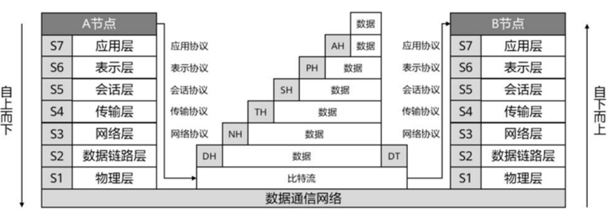

**物理层:**负责建立、维持和断开两个网络节点之间的物理连接，以传递通信。**数据数据链路层:**负责网络节点之间的数据帧可靠地传输，将物理层的比特流数据封装成帧传递给网络层，同时也将网络层的数据帧拆解成比特流数据传递给物理层。网络层:负责通过路由算法，为报文或分组通过通信子网选择最合适的路径。**传输层:**负责网络节点之间的可靠数据传输，将应用层与其他数据传输的各层隔离出来，还负责将数据转换成网络传输所需的格式，检测传输结果，并纠正不成功的传输。**会话层:**负责在各网络节点应用程序或者进程之间的协商和链接，不仅建立合适的连接，而且验证会话双方，要求双方提供身份验证。**表示层:**负责确保一个应用程序的命令和数据能被网络上其他节点所理解，使用户通信尽可能简化，与设备无关。**应用层:**负责直接向用户提供服务，完成用户希望在网络上完成的各种工作。**OSI数据传输过程:**A节点向B节点发送数据，A节点将数据逐层封装，每层都会对数据附加上该层相关的协议信息，最终将数据转换为0和1组成的比特流，然后传输到网络连接介质上，B节点接收到数据后，对封装的数据进行逐层分解，完成一个通信过程。

**2、请简答网络拓扑。**

网络拓扑结构是指用传输介质互连各种设备的物理布局，指构成网络的成员间特定的物理(有线)或逻辑(无线)排列方式。如果两个网络的连接结构相同，代表这两个网络的拓扑结构相同，尽管它们各自内部的物理接线、节点的距离可能会有不同。在设计一个网络时，可供选择的网络拓扑种类有很多，应根据实际情况选择正确的拓扑方式，每种拓扑都有它自己的优缺点。星型、环型、总线型、树状、网状拓扑结构。

**3、请简答http协议。**

HTTP(HyperText Transfer Protocol，超文本传输协议)是一种用于分布式、协作式和超媒体信息系统的应用层协议。它是一个客户端(用户)和服务端(网站)之间请求和响应的标准，通常使用TCP协议。在移动互联网中，最常用的应用层协议就是HTTP协议，HTTP协议同样可以用于物联网系统中。不过对于很多计算和存储资源有限的物联网节点，不太适合使用HTTP协议。

**HTTP工作原理：**HTTP是基于c/S ( Client/Server)模式，且面向连接的。典型的HTTP事务处理有**如下过程：**客户端与服务器建立连接；客户端向服务器提出请求；服务器接受请求，并根据请求返回响应的文件作为应答;客户端与服务器关闭连接。客户与服务器之间的HTTP连接是一种一次性连接，它限制每次连接只处理一个请求,当服务器返回本次请求的应答后便立即关闭连接，下次请求再重新建立连接。这种一次性连接主要考虑到WWW服务器面向的是Internet中成千上万个用户，且只能提供有限个连接，故服务器不会让一个连接处于等待状态，及时地释放连接可以大大提高服务器的执行效率。HTTP是一种无状态协议，即服务器不保留与客户交易时的任何状态。这就大大减轻了服务器记忆负担，从而保持较快的响应速度。HTTP是一种面向对象的协议。允许传送任意类型的数据对象。它通过数据类型和长度来标识所传送的数据内容和大小，并允许对数据进行压缩传送。当用户在一个HTML文档中定义了一个超文本链后，浏览器将通过TCP/IP协议与指定的服务器建立连接。HTTP支持持久连接，在HTTP/0.9和1.0中，连接在单个请求/响应对之后关闭。在HTTP/1.1中，引入了保持活动机制，其中连接可以重用于多个请求。这样的持久性连接可以明显减少请求延迟，因为在发送第一个请求之后，客户端不需要重新协商TCP3-Way-Handshake连接。另一个积极的副作用是，通常，由于TCP的缓慢启动机制,连接随着时间的推移而变得更快。

**HTTP请求方法：**GET，向指定的资源发出“显示”请求。HEAD，与GET方法一样,都是向服务器发出指定资源的请求，只不过服务器将不传回资源的本文部分。POST，向指定资源提交数据，请求服务器进行处理。PUT，向指定资源位置上传其最新内容。 DELETE，请求服务器删除Request-URI所标识的资源。 TRACE，回显服务器收到的请求，主要用于测试或诊断。 OPTIONS，可使服务器传回该资源所支持的所有HTTP请求方法。 CONNECT，启动与请求资源的双向通信，可用于打开隧道。

**4、请简答AMQP协议。**

AMQP(Advanced Message Queuing Protocol，高级消息队列协议)协议是一个提供统一消息服务的应用层标准协议，是应用层协议的一个开放标准，为面向消息的中间件设计。AMQP的工作原理基于发布/订阅机制，消息代理内部的交换机组件(Exchange)会把接收到的消息，根据消息的主题，分配到不同的队列中，以便订阅者接收。在物联网应用中，该协议主要适用于移动手持设备与后台数据中心的通信与分析。

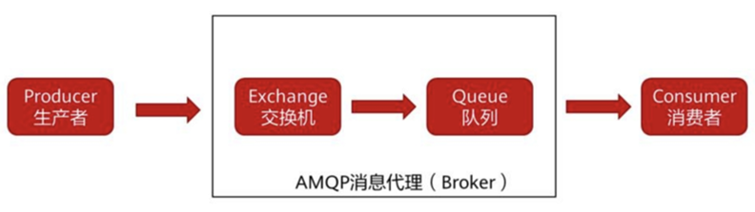

在某些情况下，例如当一个消息无法被成功路由时(无法从交换机分发到队列)，消息或许会被返回给生产者并被丢弃。或者，如果消息代理执行了延期操作，消息会被放入一个所谓的死信队列中。此时，消息生产者可以选择某些参数来处理这些特殊情况。

**AMQP核心组成：**

（1）**生产者(Producer)：**生产者是消息的发布者，同时也会在与AMQP代理连接后将消息发布至代理中。**连接(Connection)：**应用程序(包括生产者和消费者)与AMQP代理的网络连接使用的是TCP/IP的三次握手和四次挥手。。AMQP连接通常是长连接，是一个使用TCP提供可靠投递的应用层协议。AMQP使用认证机制并且提供TLS(Transport Layer Security)保护。当一个应用不再需要连接到AMQP代理的时候，需要释放掉AMQP连接，而不是直接将TCP连接关闭。

**（**2）**交换机(Exchange)：**交换机用于接收消息，根据路由发送消息到绑定的队列(不具备消息存储的能力)交换机是用来发送消息的AMQP实体。交换机拿到一个消息之后将它的路由键给一个或零个队列。它使用哪种路由算法是由交换机类型和绑定规则所决定的。交换机可以有两个状态:持久(Durable)和暂存(Transient)，持久化的交换机会在消息代理重启后依旧存在，而暂存的交换机则不会(它们需要在代理再次上线后重新被声明)。发布者生产的消息中包含了交换机类型，消息中声明的交换机类型不同，路由规则也就不同，也就会采取不同的规则将消息投入队列。交换机类型:直连交换机(Direct exchange)、

扇型交换机(Fanout exchange)、主题交换机(Topicexchange)、头交换机(Headers exchange)

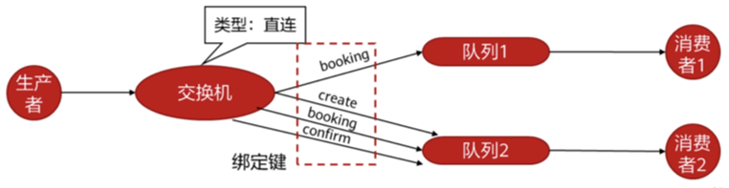

（3）**队列(Queue)：**AMQP中的队列跟其他消息队列和任务队列中的队列是很相似的:它们存储着即将被应用消费的消息。**消费者(Consumer)：**消费者消费消息，在AMQP协议中，消费者获取待消费消息有两种途径，一是消息中间件将消息投递给消费者，二是消费者主动获取消息；当多个消费者监听同一个队列时，队列中的消息只会被其中一个消费者消费(并不会每个消费者都消费一次)。

**5、请掌握mqtt协议。**

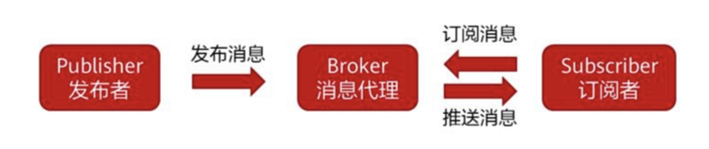

MQTT(Message Queuing Telemetry Transport，消息队列遥测传输)协议是为大量计算能力有限，工作带宽有限和网络环境不可靠的传感器或控制器而设计的协议。MQTT是针对物联网推出的一种轻量级即时通讯协议，基于TCP协议实现。MQTT客户端通过消息代理(Broker)来进行消息的发布/订阅。

**设计原则：**精简，不添加可有可无有的功能发布；订阅模式，方便消息在传感器之间传递；允许与用户动态创建主题，零运维成本；传输量降到最低以提高传输效率；把低带宽、高延迟、不稳定的网络因素考虑在内；持连续的会话控制;理解客户端计算能力可能很低；提供服务质量管理；假设数据不可知，不强求传输数据的类型与格式，保持灵活性。

**核心组成：**一，客户端是一个使用MQTT协议的程序或设备，它能够打开与服务器的网络连接;

发布其他客户端可能感兴趣的信息(作为发布者);订阅它有兴趣接收的信息(作为订阅者);取消订阅以删除对信息的请求;关闭与服务器的网络连接。二，服务器是在发布消息的客户端和进行订阅的客户端间充当中介的程序或设备，它能够受来自客户端的网络连接;接受客户端发布的消息;处理来自客户端的订阅和取消订阅请求;转发与客户端订阅匹配的消息;从客户端关闭网络连接。

**重要概念：**

**1）网络连接(NetworkConnection)**是指运行MQTT协议的底层通信协议连接方式:它将客户端连接到服务器;它提供了双向发送有序、无损字节流的方法。

**2）应用消息(Application Message)：**应用消息是承载在MQTT协议上的数据，当应用消息由MQTT传输时，它包含负载数据、服务质量(Quality of Service, Qos)、属性集合和主题名称。

**3）服务质量：**为了满足不同的场景，MQTT支持三种不同级别的服务质量，为不同场景提供消息可靠性。QoS 0:最多送达一次，消息根据底层网络的能力下发。接收者不发送响应，发送者不进行重试，消息会达到一次或根本不到达。QoS 1:至少送达一次，此服务质量级别确保消息至少达到接收方一次。QoS1发布报文在其可变报头中具有报文标识符，并由PUBACK报文确认。QoS 2:确保送达一次，这是最高的服务质量级别，用于在消息丢失或重复都不可接受时使用。使用QoS2等级将会增加相关的开销，QoS2消息再其可变报头中具有报文标识符，QoS 2发布报文的接收方通过两步确认过程确认接收。客户端和服务器都可以扮演发送者或接收者的角色。传递协议仅涉及将应用消息从单个发送者传递到单个接收者。当服务器向多个客户端传递应用程序消息时，每个客户端都将被独立处理。用于向客户端传递出站应用程序消息的QoS级别可能与入站应用程序消息的Qos级别不同。

**4）主题名和主题过滤器：**MQTT中的应用消息通过主题名进行消息分类，主题名不需要创建，可以直接使用。主题过滤器是指含有通配符的主题，目的是让客户端同时订阅多个主题。在主题中，存在多个不同的通配符以供完成不同的功能:

**a.主题级别分隔符(/)：**主题级别分隔符用于将主题名分隔为多个主题级别，如:

sport/tennis/player1、sport/tennis/player2

**b.单级通配符(+)：**单级通配符只匹配一个主题级别，可用在主题过滤器中的任何级别(包括第一级和最后一级)。在使用时，它必须占据过滤器的整个级别，且可以与多级通配符配合使用，如:

+/tennis/#、sport/+/player1/ranking

**c.多级通配符(#)：**多级通配符可以涵盖任意数量的主题级别，为了确定匹配主题，多级通配符总为主题过滤器中的最后一个字符，并且它前面必须是一个主题级别分隔符，如sport/tennis/player1/#可含:sport/tennis/player1、sport/tennis/player1/ranking、sport/tennis/player1/score/wimbledon

**d.特殊通配符($)：**以“$”开始的每个主题都会被特殊对待，它们通常不会被包含在被订阅的内容中，服务器会防止客户端使用此类主题名称与其他客户端交换消息，这些主题被保留为MQTT代理服务器的内部特性，如:$SYS/

**e.规则：**所有主题名称和主题过滤器必须至少为一个字符长度;主题名称和主题过滤器区分大小写；主题名称和主题过滤器可以包括空格字符；前导或尾随 “/” 可创建不同的主题名称或主题筛选器；仅由“/” 字符组成的主题名称或主题筛选器有效;主题名称和主题筛选器不得包含空字符；主题名称和主题过滤器是UTF-8编码字符串;它们不得编码超过65,535字节；主题名称或主题过滤器中的级别数量没有限制，但UTF-8编码字符串的总长度所施加的级别数量除外。

**5）保活机制：**MQTT协议是承载于TCP协议之上的，而TCP协议以连接为导向，在连接双方之间，提供稳定、有序的字节流功能。但是在部分情况下，TCP可能出现半连接问题。MQTT协议提供了保活(Keep Alive)机制，使客户端和MQTT服务器可以判定当前是否存在半连接问题，从而关闭对应连接。Keep Alive是CONNECT报文中的一个双字节整数，它是客户端完成传输一个MQTT报文到发送下一个报文之间允许经过的最大时间间隔。如果这个值不是零，并且在没有发送任何其他MQTT控制报文的情况下，客户端必须发送一个PINGREQ报文。否则经过这个时间段的1.5倍内没有收到任何报文，则它必须关闭与客户端的网络连接。

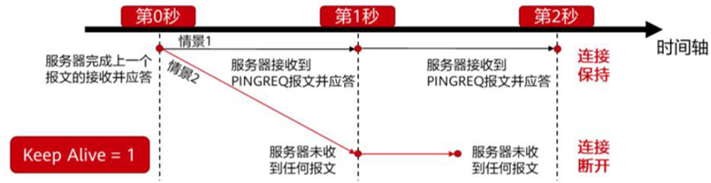

所谓半连接，是指某一方的连接已经断开或者没有建立，而另外一方的连接却依然维持着。在这种情况下，半连接的一方可能会持续不断地向对端发送数据，而显然这些数据永远到达不了对端。客户端可以随时发送PINGREQ，而不考虑Keep Alive值，并检查相应的PINGRESP以确定网络和服务器是否可用。如果客户端在发送PINGREO后的合理时间内没有收到PINGRESP数据包，则应关闭与服务器的网络连接。Keep Alive值0具有关闭保活机制的效果。如果Keep Alive为0，则客户端没有义务按任何特定计划发送MOTT控制数据包。

**报文与报头：**

剩余长度是一个可变字节整数，表示当前控制报文中剩余的字节数，包括可变报头和有效负载中的数据。剩余长度不包括用于编码剩余长度的字节。报文大小是MQTT控制报文中的字节总数，这等于固定报头的长度加上剩余长度。

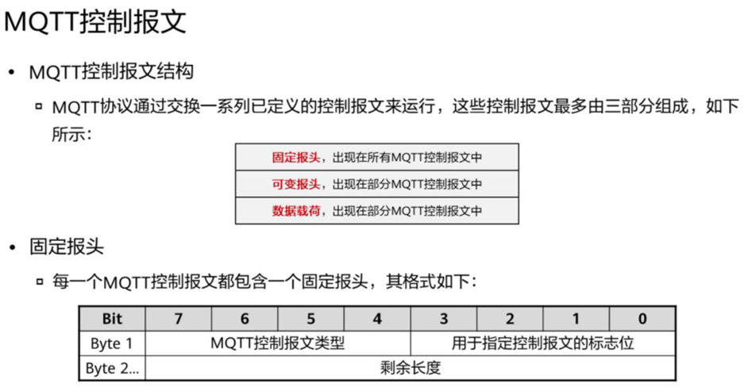

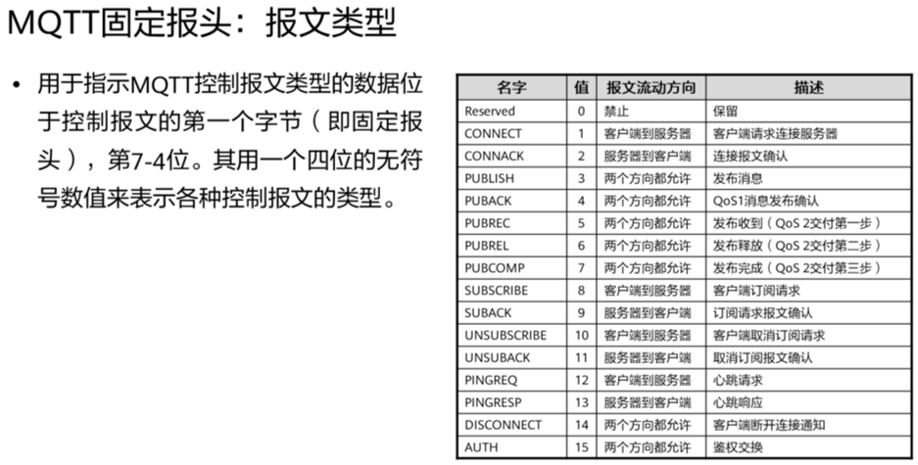

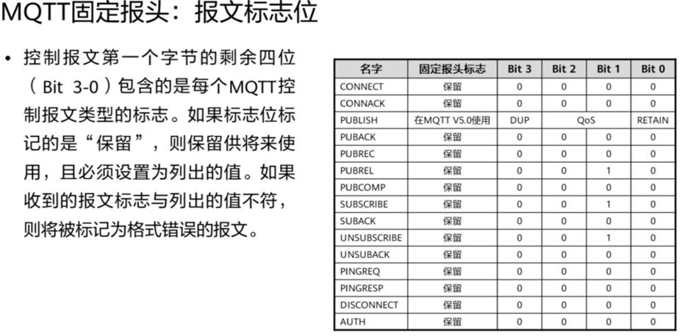

DUP: Duplicate delivery of a PUBLiSH packet. QoS: PUBLISH Quality of Service.

RETAIN:PUBLISH retained message flag.

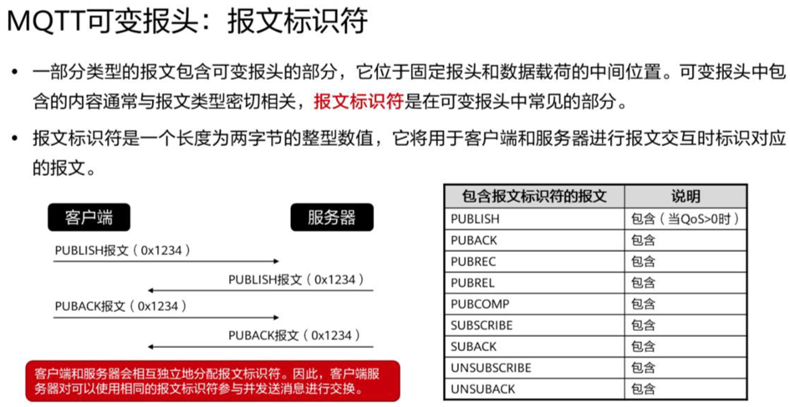

如果PUBLISH报文的QoS值设置为0，则不得包含数据包标识符。每次客户端发送新的SUBSCRIBE、UNSUBSCRIBE或PUBLISH(其中QoS>0)MQTT控制报文时，它必须为其分配当前未使用的非零数据包标识符。每次服务器发送新的PUBLISH(QoS>0)MQTT控制数据包时，它必须为其分配当前未使用的非零数据包标识符。在发送方处理了相应的确认报文后，报文标识符可重复使用，与PUBLISH、SUBSCRIBE和UNSUBSCRIBE报文一起使用的报文标识符分别为会话中的客户端和服务器形成一组统一的标识符。数据包标识符在任何时候都不能由多个命令使用。PUBACK、PUBREC、PUBREL或PUBCOMP报文必须包含与最初发送的PUBLISH报文相同的报文标识符。SUBACK和UNSUBACK必须包含分别在相应的SUBSCRIBE和UNSUSCRIBE数据包中使用的数据包标识符

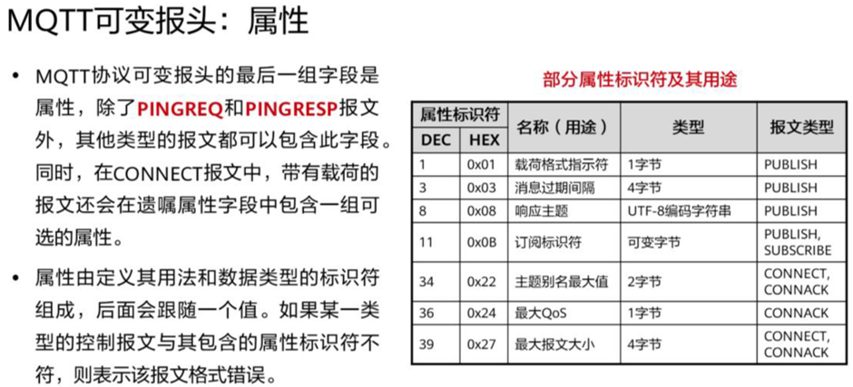

属性长度编码为可变字节整数。属性长度不包括用于编码自身的字节，但包括属性的长度。如果没有属性，则必须通过包括属性长度为零来指示。虽然属性标识符被定义为可变字节整数，但在MQTTV5.0版本的规范中，所有属性标识符都是一个字节长。

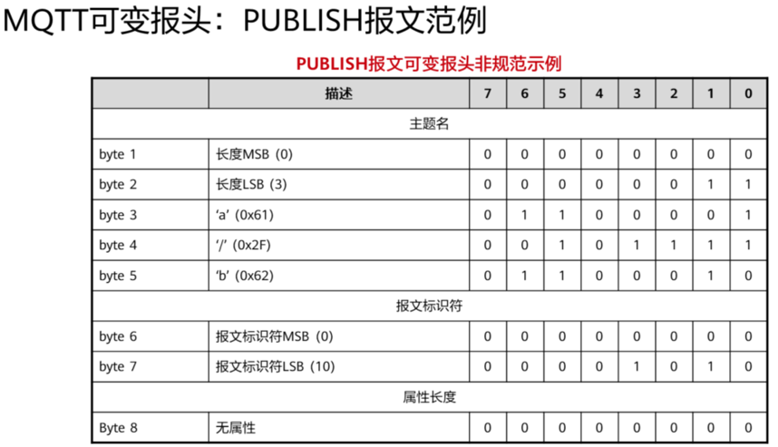

**MQTT载荷：**对于一部分控制报文来说，载荷是其报文组成的最后一个部分。同时，对于PUBLSH报文来说，其载荷部分即上文提到过的应用消息**。**在所有类型的报文中，包含载荷的报文有:CONNECT、PUBLISH(可选)、SUBSCRIBE、SUBACK、UNSUBSCRIBE和UNSUBACK。

**6、请掌握coap协议。**

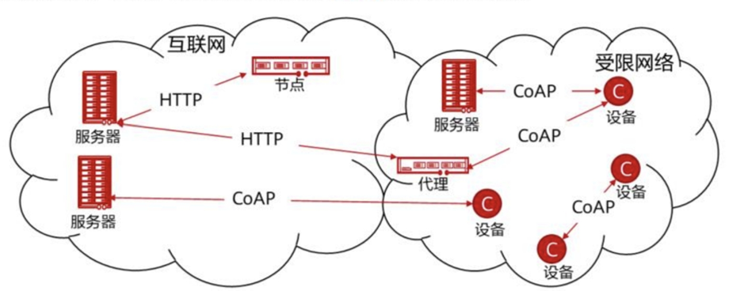

**CoAP协议概述：**受限应用协议(Constrained Application Protocol，CoAP)是专用于受限设备的互联网应用协议它使那些被称为“节点”的受限设备能够更广泛的进行互联网通信。COAP旨在轻松转换为HTTP，以简化与Web的集成，同时还具备多播、低开销和简单性以满足物联网中的设备通信。CoAP可以在大多数支持UDP的设备上运行。COAP设计用于在同一受限网络(例如，低功耗、有损网络)上的设备之间、在互联网上的设备和一般节点之间以及通过互联网连接在不同受限网络上的设备之间使用。**特点有，**它基于REST，server的资源地址和互联网一样也有类似url的格式，客户端同样有POST，GET，PUT，DELETE方法来访问server，HTTP做了简化；COAP是二进制格式的，HTTP是文本格式的，COAP比HTTP更加紧凑；轻量化，COAP最小长度仅仅4字节，一个HTTP的头都几十个字节了；支持可靠传输，数据重传，块传输。确保数据可靠到达；支持IP多播，即可以同时向多个设备发送请求；非长连接通信，适用于低功耗物联网场景。由于COAP是从HTTP协议发展而来的，所以COAP协议也是采用与HTTP协议相同的请求/响应工作模式，客户端发起请求，服务器做出响应。COAP协议的消息格式紧凑，默认运行在UDP上，但其也可以运行在DTLS协议上和其他传输协议上，例如SMS、TCP或SCTP。

**CoAP逻辑分层模型：**从逻辑上讲，COAP协议可以认为使用了两层架构的方法，消息层(MessagesLayer)用于处理UDP和异步交互，请求/响应层(Request/ResponsesLayer)使用与HTTP协议类似的REST请求方法和响应码与应用进行交互。

**（1）消息层：首先是消息层的信息类型。**COAP定义了四种类型的消息:可确认(Confirmable，CON)、不可确认(Non-confirmable，NON)、确认(Acknowledgement，ACK)和重置(Reset，RST)。其中一些消息中包含的方法和响应代码使他们携带请求或响应。从消息类型中进行划分，消息可能会携带一个请求，一个响应，或为空。其中空消息的Code字段会被设置为0.00，Token长度必须为0并且消息ID字段之后不得存在数据字节，如果有任何字节，则必须作为消息格式错误处理。请求可以在CON消息和NON消息中携带，响应同样可以在这些消息中携带，也可以在ACK消息中携带。

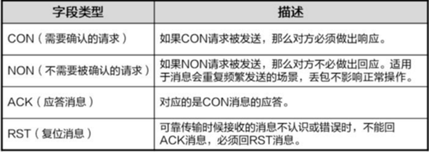

**其次是消息层的传输可靠性。**COAP通过CON消息来保证可靠性，CON消息使用默认超时和重传之间的指数回退进行消息重传直到接收者发送具有相同消息ID的ACK消息。当接收者无法处理CON消息时(不能提供适当的错误响应)，它用RST消息而不是ACK消息进行回复。不需要可靠传输的消息使用NON消息来进行传输，这些消息不会被应答，但仍然会有消息ID用于重复检测。当接收者无法处理NON消息时，它可以使用RST消息回复。

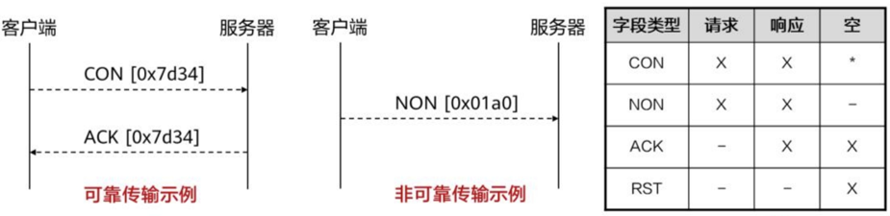

“X”代表存在，“-”代表不存在，“*”代表在正常操作中不使用，而仅用于引发重置消息。

CON消息始终携带请求或响应，除非它仅用于引发RST消息，在这种情况下，它为空收件人必须使用ACK消息确认CON消息，如果收件人缺少上下文来正确地处理消息，包括消息为空、使用保留类代码或消息格式错误，则拒绝消息。拒绝CON消息是通过发送匹配的RST消息并忽略它来实现的。ACK消息必须与CON消息的消息ID相呼应，并且必须携带响应或为空。RST消息必须与CON消息的消息ID相呼应，并且必须为空。拒绝ACK消息或RST消息是通过静默忽略来实现的。更常见的情况是，ACK消息和RST消息的收件人不得使用ACK消息或RST消息进行响应发送者以指数级增长的间隔时间重新传输CON消息，直到它收到ACK消息或RST消息或将尝试次数用完。

**（2）CoAP请求/响应层：**

**首先是响应分类。**COAP请求和响应语义携带在COAP消息中，这些消息分别包括请求方法和响应码。一些可选的携带信息(如，URI和负载媒体类型等)可作为可选项携带在CoAP消息中。同时在该层还存在Token用于基础消息来单独匹配对请求的响应。在CoAP协议中，根据不同的消息类型，对于消息请求的响应可以被分为以下三类。一是CON消息请求的背靠背响应(Piggybacked Response)，二是CON消息请求的单独响应(Separate Response)，三是NON消息请求的响应。

**其实是CON消息响应。**请求携带在CON消息中，如果立即可用，则对CON消息的响应携带在ACK消息中。这称为背靠背响应如果服务器无法立即响应CON消息中携带的请求，它只需用空ACK消息响应，以便客户端可以停止重传请求。当响应准备好时，服务器将在新的CON消息中发送它(然后，客户端需要确认该消息)，这被称为单独响应。**响应与请求的确切匹配规则如下:**响应的源端点必须与原始请求的目的端点相同。在背靠背响应中，CON请求和ACK的消息ID必须匹配，响应和原始请求的Token必须匹配。在单独响应中，只有响应和原始请求的Token必须匹配

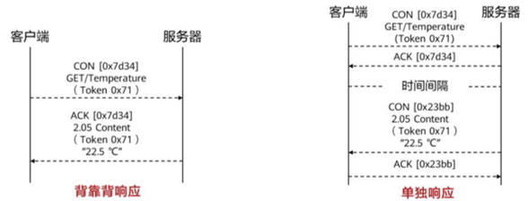

**第三是NON消息响应。**如果请求是在NON消息中发送的，则使用新的NON消息发送响应，尽管服务器可能会发送CON消息。

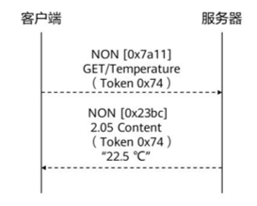

**CoAP消息格式：**CoAP消息用二进制格式进行编码，这个消息格式以一个固定4个字节的头部开始。此后是一个长度在0到8字节之间的Token，Token值之后是0个或多个TLV(TypeLength Value)格式的Option。之后到整个报文的结尾都是负载部分，负载内容可以为空。

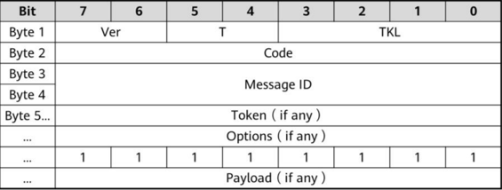

**Ver：**版本编号，指示COAP协议的版本号，类似于HTTP1.0，HTTP1.1，版本编号占2位。**T:**报文类型，CoAP协议定了4中不同形式的报文，包括CON、NON、ACK和RST。**TKL(Token Length)：**Token字段长度，4位。**Code：**请求码和响应码，Code在COAP请求报文和响应报文中具有不同的表现形式。**Message lD：**消息ID，用于重复消息检测、匹配消息类型等。每个CoAP报文都有一个ID，在一次会话中ID总是保持不变，但是在这个会话结束之后，该ID会被回收利用。**Token：**Token值，由TKL字段指定长度，Token值用于将某个请求和对应的响应关联。**Options：**报文选项，通过报文选项可设定COAP主机，COAP URI，COAP请求参数和负载媒体类型等。**11111111:**分隔符，COAP报头和负载之间的分隔符，固定一个字节。**Payload:**交互的数据，真正有用的被交互的数据。

**Code字段：对于Code请求，如果不能识别该方法，需要返回一个4.05(Method not allowed的背靠背响应。ETag：**是实体标签(EntityTag)的缩写。ETag一般不以明文形式相应给客户端。在资源的各个生命周期中，它都具有不同的值，用于标识出资源的状态。当资源发生变更时，如果其头信息中一个或者多个发生变化，或者消息实体发生变化那么ETaq也随之发生变化。ETag值的变更说明资源状态已经被修改。往往可以通过时间戳就可以得到ETag头信息。服务器计算ETag值，并在相应客户端请求时将它返回给客户端。

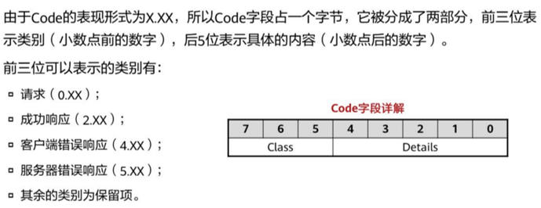

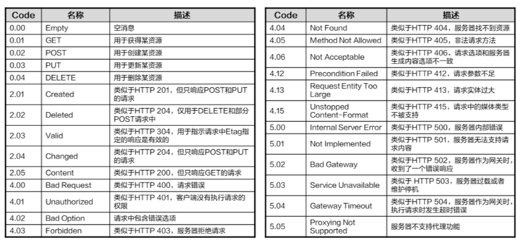

**Options字段：**CoAP定义了可以包含在消息中的许多选项消息中的每个选项实例指定选项编号、选项值长度和选项值本身。CoAP消息中的多个选项实例必须按其选项编号的顺序显示，而不是直接指定选项编号，并在它们之间使用**增量编码:**每个实例的选项编号为其增量与消息中前一个实例的选项编号之和。对于消息中的第一个实例，假定前一个选项实例的编号为零。若使用了多个同一选项的实例，则其增量为零。

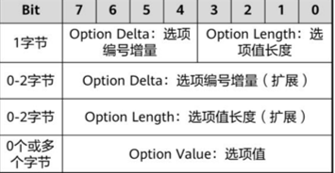

Option Delta的值为Option的增量，当前的Option的具体编号等于之前所有OptionDelta的总和。

**Option Length：**取值0-12表示option占用的字节数，取值13时表示需要占用扩展中的一个字节，且扩展部分表示的值为实际长度减13的部分(可表示13-268);取值14时表示需要占用扩展中的两个字节，且扩展部分表示的值为实际长度减269的部分(可表示269-65804);取值为15时表示为有效负载标记保留**。Option Value：**表示Option具体内容项目。

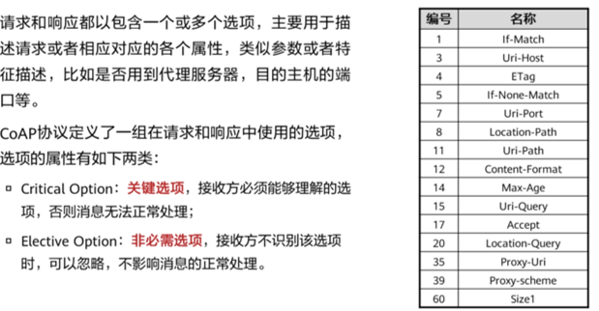

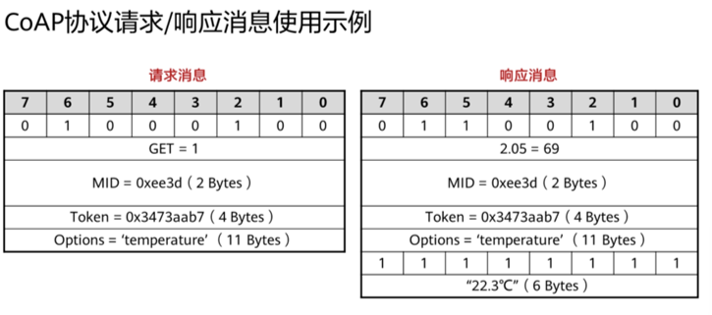

**第九章**

**1、请介绍at指令。**

AT命令是用来控制TE(Terminal Equipment，终端设备)和MT(Mobile Terminal，移动终端)之间控制信息的交互。

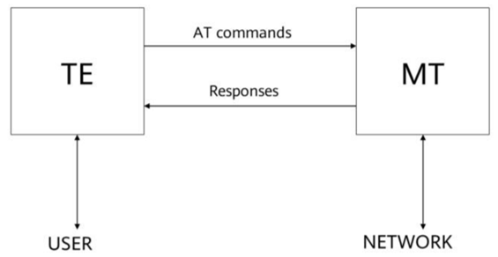

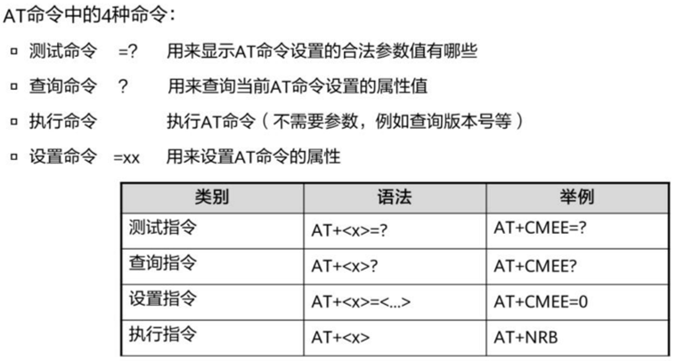

**2、请简答如何使用at指令控制NB-IoT设备对接华为云IOT平台。**

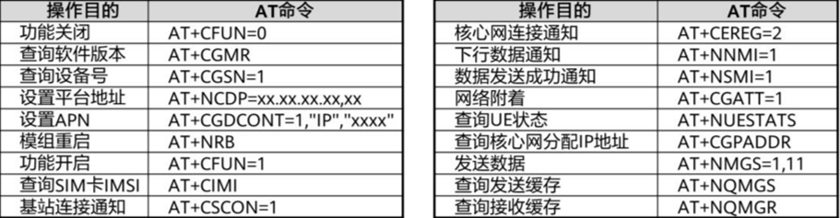

**NB-IoT设备对接华为云IoT平台流程：**

终端上电，执行AT+NRB，复位终端。如果返回OK，表示终端正常运行。

执行AT+NTSETID=1，DEVICEID，设置设备ID。设备ID为IMEI号，如果执行成功，返回OK。

执行AT+NCDP=IP,PORT，设置需要对接IoT平台的地址，端口为5683。如果执行成功，返回OK。

执行AT+CFUN=1，开启功能开关。如果执行成功，返回OK。

执行AT+NBAND=频段，设置频段。如果执行成功，返回OK。

执行AT+CGDCONT=1,“IP”,“APN”，设置核心网APN。如果执行成功，返回OK。

执行AT+CGATT=1，进行入网。如果执行成功，返回OK。

执行AT+CGPADDR，查询终端是否获取到核心网分配的地址，如果获取到地址，表示终端入网成功。

执行AT+NMGS=DATASIZE,DATA，发送上行数据，如果上行数据发送成功，返回OK。

如果IoT平台向终端发送了下行数据，可以通过AT+NMGR进行获取。

**3、请简答如何使用at指令控制WIFI设备对接华为云IOT平台。**

**Wi-Fi通用AT命令介绍：**

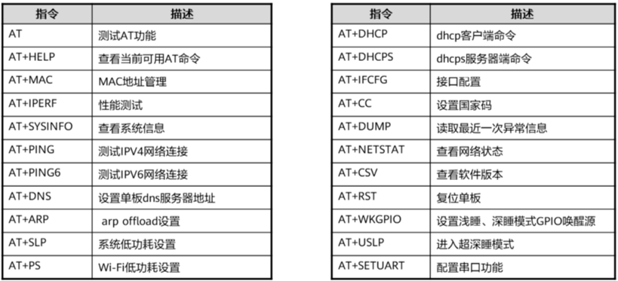

**Wi-Fi AT指令集-AP相关指令集：**

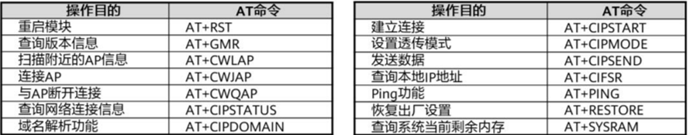

**Wi-Fi AT指令集-STA联网：**

STA(Station)在无线局域网(WLAN，WirelessLocalAreaNetworks)中一般为客户端，可以是装有无线网卡的计算机，也可以是有Wi-Fi模块的智能手机，可以是移动的，也可以是固定的。

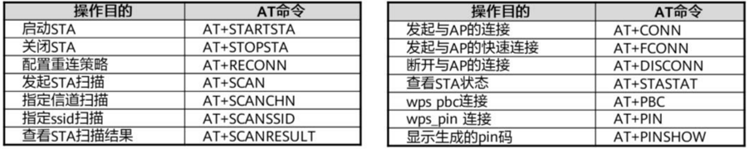

**Wi-Fi设备对接华为云loT平台流程：**

终端上电，执行“AT+RST”复位终端。如果返回OK，表示终端已配置Wi-Fi模式。

执行"AT+CWJAP='SSID’，'password’”联接路由器。如果执行成功，返回OK。

执行"AT+CIFSR”查询本地设备的 IP 地址。如果执行成功，返回OK。

执行"AT+CIPSTART='TCP’，‘IP’，PORT’”设置需要对接IOT平台的地址，端口为1883(MQTT协议端口)。如果执行成功，返回OK。

执行"AT+CIPSEND=<length>”开始执行发送数据命令，返回“>”输入数据。如果执行成功，返回SEND OK。

**4、请简答如何使用at指令控制华为认证通信模组设备对接华为云IOT平台。**

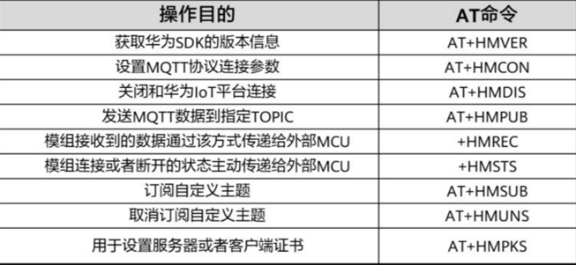

**华为认证模组对接华为云IoT平台流程：**

连接华为云I0T平台。发送AT+HMCON=bsmode, lifetime,“serverip",“serverport",“devicelD”“passwd", codec指令，若收到+HMCON OK，表明设备成功连接到平台。

订阅自定义主题。发送AT+HMSUB=qos, topic指令，若收到+HMSUB OK，表明订阅成功。

消息或属性上报。发送AT+HMPUB=qos, topic, payload_len, payload指令，若收到+HMPUB OK，表明发布成功。

下发命令。在华为云I0T平台下发命令成功后，设备侧收到+HMREC: topic, payload_len, payload，表明接收到命令。

取消自定义主题。发送AT+HMUNS=“topic”指令，若收到+HMUNS OK，表明取消成功。

断开和IoT平台的连接。发送AT+HMDIS指令。

设置服务器或客户端证书。发送AT+HMPKS=type,para1,[para2],“Certificate”指令。

第十章

**1、物联网平台分类。**

物联网平台可分为四类:连接管理平台CMP(ConnectivityManagement Platform)、设备管理平台DMP(Device Management Platform)、应用使能平台AEP(Application Enablement Platform)、业务分析平台BAP( Business Analytics Platform)。

**2、请介绍华为云IOT全栈云服务。**

设备接入 IoTDA

**IoT数据分析 IoTA：**建立资产模型；物联网数据处理的关键是对时序数据的处理；按数据时效性进行分层处理，获得综合处理效率的最大化；高效的数据清洗，为数据分析输入高质量的数据。**资产模型：**对物理世界进行数字化建模的技术，通过建模，将物理对象/物理资产准确的映射到数字空间，形成可计算，可实时交互的数字对象，将极大提升业务系统与物理世界交互的效率。华为云物联网数据分析服务提供资产模型能力，帮助开发者快速定义各种复杂的资产模型，并基于该模型对物联网数据进行实时关联计算、高性能数据访问接口等。**实时分析：**基于物联网大数据流计算引擎，提供物联网实时分析能力。为了降低开发者开发物联网流分析作业门槛，物联网数据分析服务提供图形化流编排能力，开发者可以通过拖拽方式快速开发上线。**时序分析：**专为物联网时序数据处理优化的服务，包括高压缩比的时序数据存储，高效的时序查询效率，海量时间线能力。

IoT行业生态工作台 loTStage

路网数字化服务 DRIS

loT边缘 loTEdge

**3、请介绍华为云设备接入服务IOTDA。**

**设备接入服务IoTDA：**

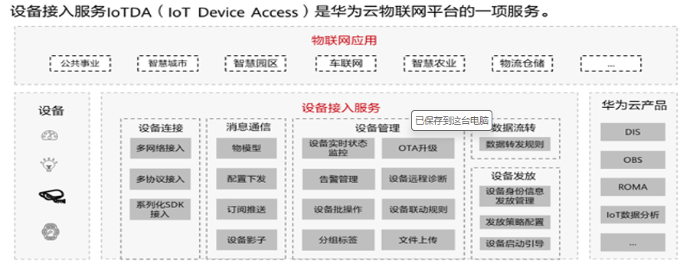

IOTDA提供海量设备连接上云、设备和云端双向消息通信、批量设备管理、远程控制和监控、OTA升级、设备联动规则等能力，并可将设备数据灵活流转到华为云其他服务，帮助物联网行业用户快速完成设备联网及行业应用集成。

**设备连接：**IoT平台支持终端设备直接接入，也可以通过网关接入。同时，支持多Agent接入、多协议接入、多网络接入解决设备接入复杂多样化和碎片化难题，降低准入门槛，实现设备的快速接入。

**多Agent接入:**支持Agent Lite和Agent Tiny;覆盖的语言包括C、Java、Python。

**多协议接入:**支持HTTPS+MQTTS、MQTTS、LWM2M/COAP协议接入。

**多网络接入:**支持有线和无线的接入方式，如固定宽带、2G/3G/4G、NB-IoT等。

**方式一:**终端预集成SDK

非直接设备:面向不具备IP能力的终端设备，在网关上集成华为Agent Lite0SDK，终端设备作为子设备连接到网关，并通过网关快速接入到I0T平台。适合工业物联网、智慧园区等场景。

直连设备:面向运算、存储能力较强的具备IP能力的硬件设备，在硬件上直接集成华为Agent Lite SDK，通过HTTPS+MQTTS协议快速接入IoT平台。

嵌入式直连设备:面向传感器、仪表、控制器等轻量型嵌入式设备，在硬件上直接集成华为Agent Tiny SDK(可搭配LiteOs使用)，通过COAP/LWM2M协议快速接入IoT平台。适合对省电要求高、实时性要求不高的场景，如智能抄表等。

**方式二:**集成模组

在传感器、仪表、控制器等轻量型嵌入式设备上，集成华为认证的通信组0通过COAP/LWM2M协议快速接入I0T平台。适合对省电要求高、实时性要求不高的场景，如智能抄表等。

**方式三:**原生协议接入

支持终端设备通过MOTTS原生协议接口接入I0T平台，适合长连接的场景，如O智能路灯等。

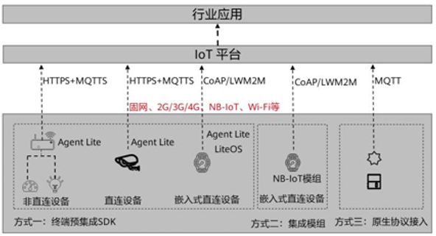

**设备管理：**

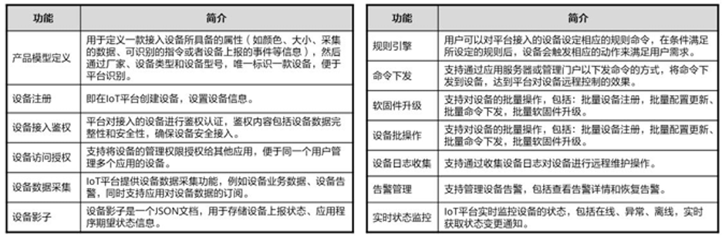

**华为云IoTDA优势：**全场景极简设备接入；稳定连接高并发通信；全链路自诊断高效运维；低成本构建物联网解决方案。

**4、请介绍华为云物联网平台的接入方式。**

华为云物联网平台IOTDA包含两种接入方式：SDK接入，设备侧提供了loT Device SDK，支持Java(Linux/Windows)、C(Linux)、C#(Windows)、Go社区版(Linux/Windows/类Unix)，支持OpenHarmony、Android。应用侧提供了系列化SDK，支持Java、Python、.NET、GO、Node.js、PHP语言；API接入，设备侧提供了基于MQTT、MQTTS、HTTPS的API接口。应用侧提供了基于HTTP、HTTPS的API接口。

SDK方式接入IoT平台：

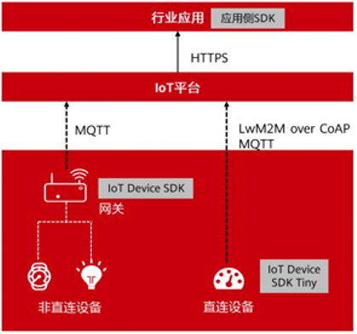

loT Device SDK适配多场景：

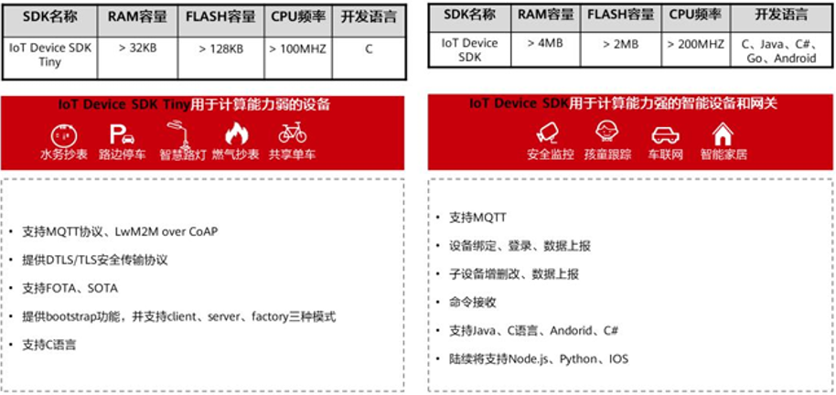

API方式接入IoT平台：

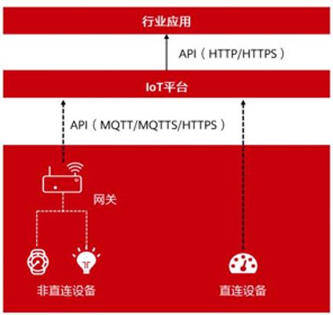

**第十一章**

**1、请简答华为云物联网平台端云互通开发流程。**

端云互通指将感知层设备(端)产生的数据，通过多种不同的网络媒介将数据上传至平台层(云)，同时平台也可以将一些必要的数据下发至设备。华为云物联网平台中的IoTDA服务提供基于物的连接平台，可以完成这一数据交互，在其上实现一个物联网解决方案，需要完成以下操作: **产品开发，**主要呈现物联网平台的界面查询与操作，包括产品管理、产品模型开发、插件开发、在线调试等；**应用开发，**主要为业务应用与物联网平台的集成对接开发，包括API接口调用、业务数据获取和HTTPS证书管理；**设备开发，**主要为设备与物联网平台的集成对接开发包括设备接入物联网平台、业务数据上报和对平台下发控制命令的处理。**云端日常管理:**真实设备接入后，基于控制台或者API接口，进行日常的设备管理

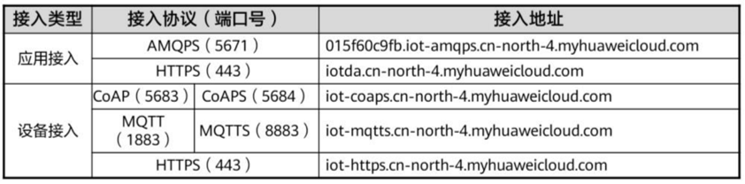

**2、请问华为云物联网平台是如何产品开发的？**

**创建产品:**某一类具有相同能力或特征的设备的集合称为一款产品。除了设备实体产品还包含该类设备在物联网能力建设中产生的产品信息、产品模型(Profile)、插件等资源。**模型定义:**即开发产品模型，产品开发最重要的是开发产品模型，产品模型用于描述设备具备的能力和特性。定义产品模型，即在物联网平台构建一款设备的抽象模型，使平台理解该款设备支持的服务、属性、命令等信息。**开发插件:**如果设备上报的数据是二进制码流格式，就需要开发对应的插件，用于物联网平台完成二进制格式和JSON格式的转换;如果设备上报的是JSON格式数据，则不需要开发插件。**在线调试:**设备接入控制台提供了产品在线调试的功能，您可以根据自己的业务场景在开发真实应用和真实设备之前，使用应用模拟器和设备模拟器对数据上报和命令下发等场景进行调测，也可以在真实设备开发完成后使用应用模拟器验证业务流。

**3、请问华为云物联网平台是如何设备开发的？**

**选择设备开发模式：认证MCU开发模式:**loT Device SDK Tiny已经预集成在MCU(Microcontroller Unit,中，可以直接调用方法连接华为云IoT。适用于设备商用时间短，研发成本低，无需管理子设备的直连设备。**认证模组开发模式：**loT Device SDK Tiny已经预集成在模组中，通过调用AT指令连接华为云IoT。适用于需要节省MCU资源，无需管理子设备的直连设备。**LiteOs开发模式：**设备运行在Lite0s中，通过LiteOs对MCU进行资源管理，同时LiteOs内置了loT Device SDK Tiny，可以通过调用函数连接华为云loT。LiteOs开发模式的设备开发耗时更短，开发难度也低。适用于无操作系统，无需管理子设备的直连设备。**常规开发模式：**集成loT Device SDK Tiny到MCU中，调用SDK中的函数连接华为云IoT，相比API接入更便捷。适用于设备商用时间充足，MCU的Flash与RAM资源满足loT Device SDK Tiny集成条件的场景。**Open CPU模组模式：**节省一个MCU，使用公用模组中的MCU能力，将设备的应用程序编译运行在OpenCPU上。适用于安全要求高，体积较小，商用时间短的设备。**网关设备开发模式：**loT Device SDK预置到CPU或MCU中，通过调用函数连接到华为云IoT。适用于管理子设备的网关设备。

**使用LwM2M/COAP协议接入流程：**1.通过调用注册接口向物联网平台发送注册请求或者在控制台上注册设备。2~3.物联网平台向设备分配全局唯一的预置密钥，并返回timeout。4.用户将预置密钥烧录到设备硬件或软固件中。5.设备上电后，携带设备唯一标识码nodeld(如IMEI)和预置密钥发起接入鉴权请求。6~7.平台验证通过后，返回成功响应，设备连接物联网平台成功。

**使用原生MQTT/MQTTS协议接入流程：**1.通过调用注册接口向物联网平台发送注册请求或者在控制台上注册设备。2.物联网平台向设备分配全局唯一的设备|D(deviceld)和密钥(secret)3.用户将设备ID和密钥烧录到设备硬件或软固件中。4.(仅针对MQTTS协议接入的鉴权流程)设备侧预置CA证书。5.设备上电后，携带设备ID和密钥发起接入鉴权请求。6.平台验证通过后，返回成功响应，设备连接物联网平台成功。

**设备鉴权：**

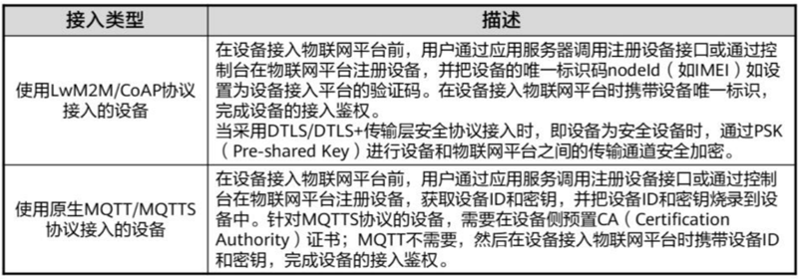

**使用loT Device SDK接入：**设备接入前，需创建产品(可通过控制台创建或者调用应用侧API接口创建产品)。产品创建完毕后，需注册设备(可通过控制台注册单个设备或者使用应用侧API接口注册设备)。设备注册完毕后，按照图中流程实现消息/属性上报、接收命令/属性/消息OTA升级、自定义TOPIC、泛协议接入等功能。

**使用通信模组接入：**华为云物联网平台支持使用通信模组接入，对于非华为认证模组可以遵照不同的网络连接方式根据标准的AT指令进行接入;对于华为认证模组可以遵照华为指定的AT命令规范进行接入。

**4、请问华为云物联网平台是如何应用开发的？**

为了降低应用侧的开发难度、提升应用侧开发效率，华为云物联网平台向应用侧开放了API。开发者可以调用开放的API，快速集成物联网平台的功能，如产品管理、设备管理、订阅管理、设备命令、规则管理等功能，帮助用户快速构筑基于物联网平台的行业应用。

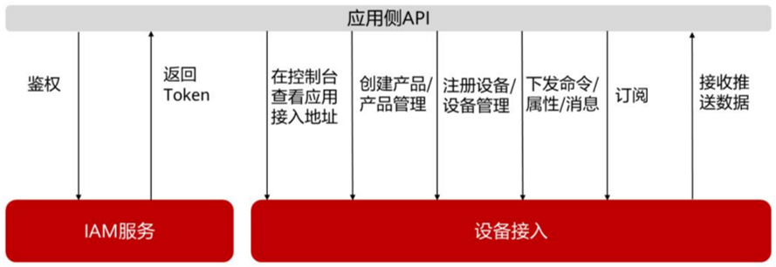

**应用侧API：**开发者在调用下列API之前，首先需要完成应用认证鉴权的操作。调用认证鉴权接口有两种认证方式，开发者可以选择其中一种进行认证鉴权：**Token认证：**通过Token认证通用请求。**AK/SK认证：**通过AK(Access KeyID)/SK(Secret Access Key )D加密调用请求。

**构造请求：**物联网平台提供了RESTful(Representational State Transfer)风格的API，支持通过HTTPS请求调用。**请求UR1：**{URl-scheme} :// {Endpoint}/ {resource-path} ?{query-string}。**请求消息头：**附加请求头字段，如指定的URI和HTTP方法所要求的字段。例如定义消息体类型的请求头“Content-Type”，请求鉴权信息等。**请求消息体：**请求消息体通常以结构化格式发出，与请求消息头中Content-type对应，传递除请求消息头之外的内容。若请求消息体中参数支持中文，则中文字符必须为UTF-8编码。（注意PPt第47页）

**返回结果：状态码：**请求发送以后，您会收到响应，包含状态码、响应消息头和消息体；状态码是一组从1xx到5xx的数字代码，状态码表示了请求响应的状态，如果调用后返回状态码为“201"，则表示请求成功。**响应消息头：**对应请求消息头，响应同样也有消息头，如“Content-type“等；对于创建产品接口，平台会返回“Content-type”、Date等消息头。**响应消息体：**响应消息体通常以结构化格式返回，与响应消息头中Content-type对应，传递除响应消息头之外的内容。对于创建产品接口，返回如下消息体。

**认证鉴权：Token认证：**Token在计算机系统中代表令牌(临时)的意思，拥有Token就代表拥有某种权限。Token认证就是在调用API的时候将Token加到请求消息头，从而通过身份认证，获得操作API的权限。Token是服务端生成的一串字符串，作为客户端进行请求的一个令牌。第一次登录后服务器生成一个Token并将此Token返回给客户端，以后客户端只需带上这个Token前来请求数据即可，无需再次带上用户名和密码。Token有效期是24小时，从客户端获取开始算起(24小时是相对时间)，需要使用同一个Token鉴权时，建议缓存起来使用，避免频繁调用。在Token过期前，务必刷新Token或重新获取Token，否则Token过期后会在服务端鉴权失败。如果获取Token多次，以最新的为准，前面的Token会被覆盖并失效。**AK/SK认证：AK/SK认证就是使用AK/SK对请求进行签名，在请求时将签名信息添加到消息头，从而通过身份认证：**AK(Access KeyID)：访问秘钥ID，用于标识用户，与私有访问秘钥关联的唯一标识符;访问秘钥ID和私有访问秘钥一起使用，对请求进行加密签名。SK(Secret Access Key)：与访问秘钥ID结合使用的秘钥，对请求进行加密签名，可标识发送方，并防止请求被修改。**AK/SK使用机制：**云主机接收到用户的请求后，系统将使用AK对应的相同的SK和同样的认证机制生成认证字符串，并与用0户请求中包含的认证字符串进行比对。如果认证字符串相同，系统认为用户拥有指定的操作权限，并执行相关操作;如果认证字符串不同，系统将忽略该操作并返回错误码。AK/SK签名认证方式仅支持消息体大小12M以内，12M以上的请求请使用Token认证。

**创建产品：**在设备接入物联网平台前，应用服务器需要调用此接口创建产品，后续注册设备时需要使用这里创建的产品。

**下发异步设备命令：**开发者在华为云物联网平台或应用服务器上将命令下发至NB-IoT设备时，可以调用此接口下发命令。平台负责将命令发送给设备，并将设备执行命令结果异步通知应用服务器。

**5、请问华为云物联网平台是如何云端日常管理的？**

**消息通信：**开发者在华为云物联网平台上进行日常管理时，会使用到平台的诸多功能，其中最常用的莫过于消息通信中的属性上报和命令下发。华为云物联网平台具有双向设备通信的功能，一方面开发者可以通过设备侧接口，将数据上报到平台，在通过订阅推送把数据推送到应用服务器，或者转发到其他华为云服务中。另一方面，开发者可以通过应用侧API或控制台，将命令下发给设备，实现对设备的远程控制。

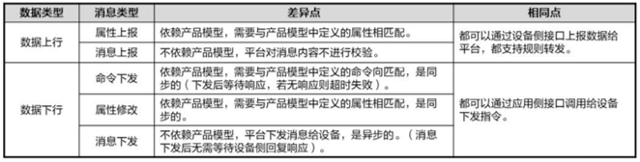

**数据上报：**当设备和物联网平台完成对接后，**设备可通过以下方式发送数据到物联网平台：设备消息上报：**设备可以通过消息上报接口将设备的自定义数据上报到平台平台对设备上报的消息不进行解析和存储，通过数据转发规则转发到华为云其他云服务上进行存储和处理，然后通过其他云服务的控制台或者API接口进行进一步的数据处理。**设备原始数据(二进制)上报：**设备可以通过二进制上报接口上报设备的原始码流，平台通过编解码插件将设备原始数据解析为产品模型定义的JSON格式后再进行后续处理。**设备属性上报：**设备通过属性上报接口，将产品模型中定义的属性数据上报给平台，平台解析后再进行后续处理。**网关批量属性上报：**网关设备将批量设备的数据一次性上报到平台，平台解析后再进行后续处理。

**命令下发：**

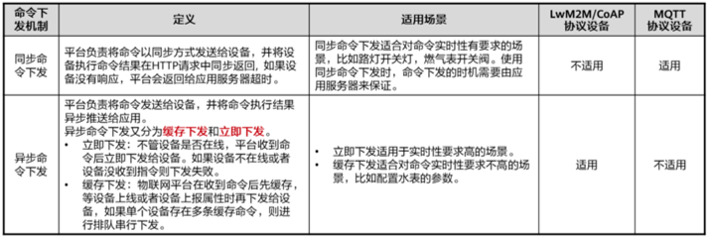

**LwM2M/COAP设备命令立即下发：**

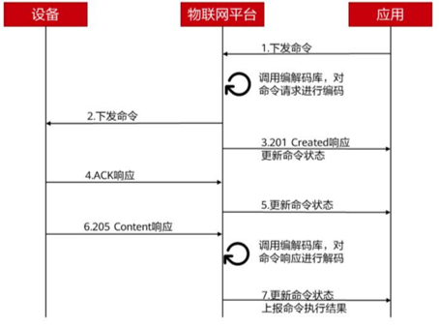

**LwM2M/COAP设备命令缓存下发：**

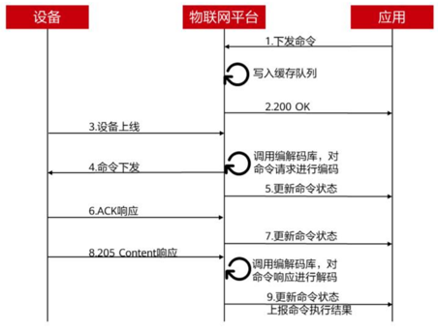

MQTT设备命令下发：

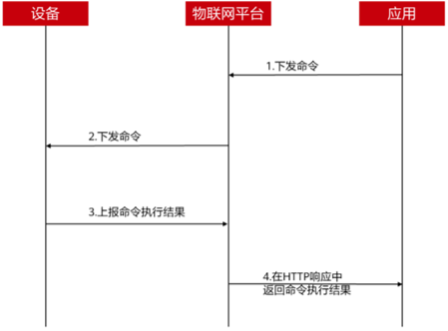

#### 二、关于实验套装开发板，请参考文件《HiSpark_WiFi_IoT智能开发套件_介绍》（不包含机器人板）《AHT20_温湿度传感器2020-04-07》《光敏电阻GL5537-2_2017-08-10》《可燃气体传感器MQ-2_2018-05-02》《人体红外传感器AS312_2020-04-26》

**1、请问光敏电阻、人体红外传感器、温湿度传感器和可燃气体传感器的工作原理。**

光敏电阻（也称为光敏二极管或光电导体）的工作原理是基于半导体材料的光电导电效应。当光照射到光敏电阻上时，半导体材料内的电子受到光子（光的粒子）的激发，从而从价带跃迁到导带，增加了导带中的电子数量，导致材料的电导率增加，电阻值降低。具体来说，光敏电阻通常由半导体材料如硫化镉(CdS)制成，这种材料在无光照时具有较高的电阻值。当光线照射到光敏电阻表面时，光子的能量被半导体材料吸收，激发电子从价带跃迁到导带，形成电子-空穴对，从而增加了材料的电导率。随着光照强度的增加，激发的电子-空穴对数量增多，电阻值进一步降低。这种电阻值随光照强度变化的特性，使得光敏电阻可以用于各种光电探测和控制应用，如自动测光相机、光电控制、室内光线控制、报警器、工业控制、光控开关、光控灯和电子玩具等。光敏电阻的性能特点包括反应速度快、光谱特性好、体积小、灵敏度高，并且通常封装在环氧树脂中以提高可靠性。

人体红外传感器（PIR传感器）的工作原理主要基于人体发射的红外辐射能被传感器检测并转换为电信号。人体探测敏感元将感应到人体移动信号通过甚高阻抗差分输入电路耦合到数字智能集成电 路芯片上，数字智能集成电路将信号转化成15位ADC数字信号，当PIR信号超过选定的 数字阈值时就会有REL电平输出。所有高于绝对零度（-273.15℃）的物体都会发射红外辐射，而人体由于体温较高，会发射特定波长的红外辐射。人体红外传感器通常包含一个或多个红外敏感元件，这些元件对特定波长范围内的红外辐射特别敏感。当有人进入传感器的探测区域时，人体发射的红外辐射会被传感器接收，导致传感器内部的电荷分布发生变化。这种变化随后被转换成电信号，通常是一个电压或电流的变化。传感器内部的信号处理电路会分析这个变化，以确定是否有移动的人体存在。在一些高级的传感器中，可能还会包含信号放大、滤波、以及将信号转换成数字输出等步骤，以提供更准确的探测结果。人体红外传感器广泛应用于安防系统、自动照明、电子设备控制以及其他需要检测人体存在或移动的应用场景。由于人体发射的红外辐射具有特定的波长，传感器可以调校到对这一特定波长的敏感，从而实现对人体的有效探测，同时减少其他非目标物体的干扰。

AHT20 温湿度传感器的工作原理基于一个经过改进的 MEMS 半导体电容式湿度传感元件。这种传感器能够检测环境空气中的水汽含量，并将这一信息转换成可读的数字信号。传感器的性能已经经过标定，能够提供精确的湿度和温度读数。具体来说，AHT20 传感器内部集成了一个 ASIC 专用芯片，这个芯片负责处理由湿度传感元件和温度传感元件收集到的数据。湿度传感元件利用半导体材料的电容变化来测量相对湿度，而温度传感元件则负责测量环境温度。这些数据会以数字信号的形式输出，并通过 I²C 接口与外部设备如微处理器进行通讯。传感器的输出是经过标定的数字信号，标准 I²C 格式，这意味着它可以方便地集成到各种电子设备中，用于监测和控制环境条件。此外，每一个 AHT20 传感器在出厂前都经过了校准和测试，确保其性能达到规定的标准。传感器的表面印有产品批号，以便于追踪和质量控制。由于传感器的设计改良和微型化，它在性价比上具有优势，并且节能运行模式有助于降低能耗。

可燃气体传感器MQ-2的工作原理是基于半导体材料的电导率变化。具体来说，该传感器使用的气敏材料是二氧化锡(SnO2)，其在清洁空气中具有较低的电导率。当传感器处于存在可燃气体的环境中时，传感器的电导率会随着空气中可燃气体浓度的增加而增大。传感器通过一个简单的电路将电导率的变化转换为与气体浓度相对应的输出信号。这种变化可以通过检测传感器的电阻变化来实现，即在有可燃气体存在时，传感器的电阻值会降低。传感器对丙烷、烟雾等气体具有较高的灵敏度，适用于检测多种可燃性气体。在实际应用中，传感器需要施加两个电压：一个是加热器电压（VH），用于为传感器提供特定的工作温度，可以是直流或交流电源；另一个是测试电压（Vc），用于通过负载电阻（RL）来检测传感器的电阻变化。传感器的输出信号（Vs）是在测试气氛中的电压，这个信号与气体的浓度成比例关系，可以用于检测和报警系统中。

**2、请问实验设备底板、主板、显示板、NFC板、环境监测板、智能红绿灯板和智能灯板，是如何互相连接的？（关注GPIO引脚的复用与互联互通）**

底板和主板通过底板J1接口连接。主板上的J5接口和底板上的J1接口的左侧一列相连接。

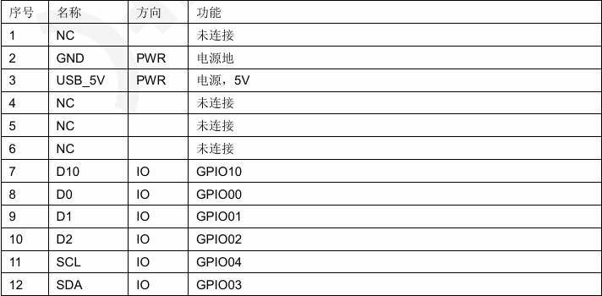

J6接口和底板的J1接口的右侧一列相连接。

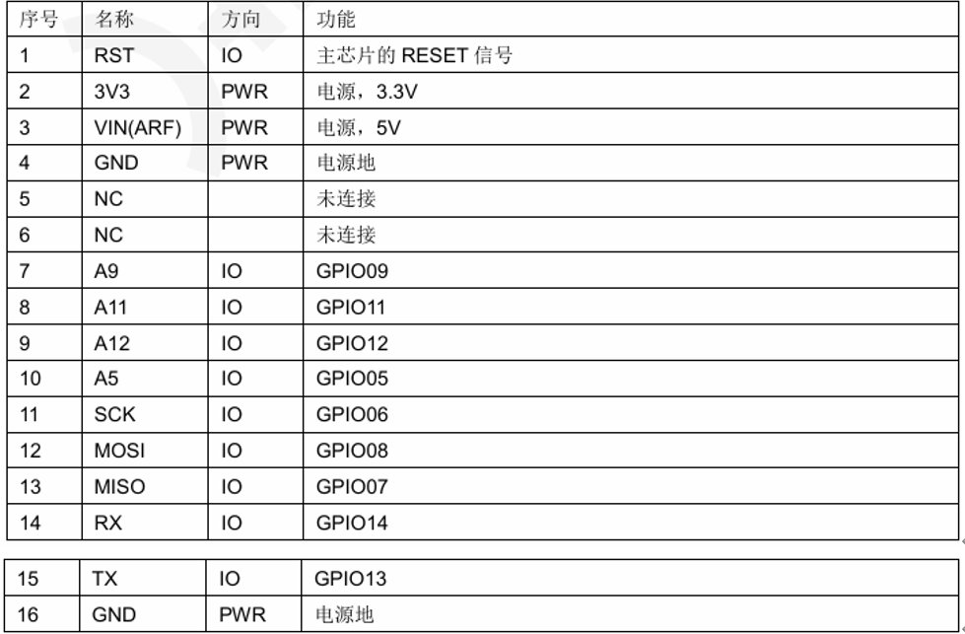

底板和显示板通过底板J3接口连接。显示板上J1与底板接口J3的底部相连接。

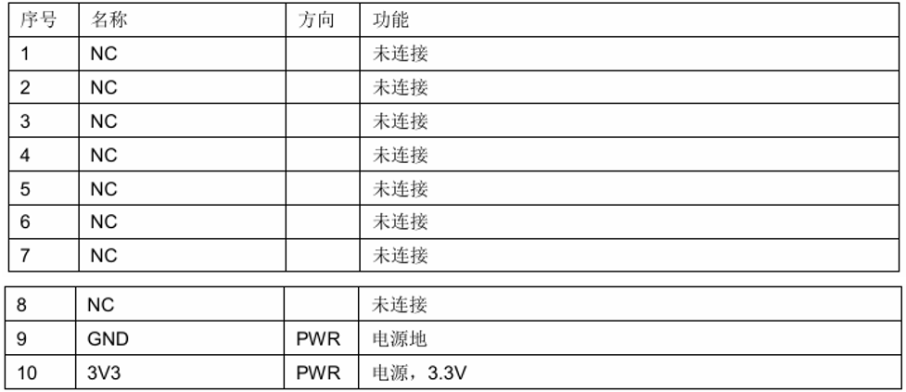

显示板上J7与底板接口J3的顶部相连接。

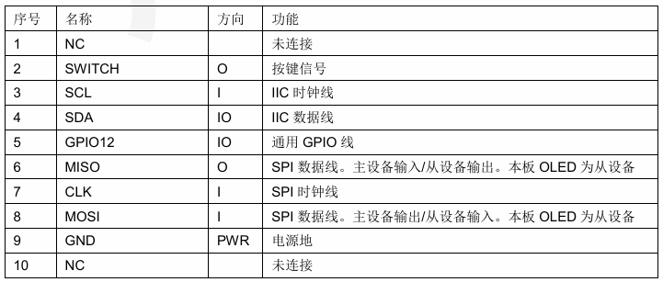

底板和NFC板通过底板的J2接口连接或者底板的J7接口连接，NFC板使用时，J1、J2接口只需要有一个与底板连接即可。NFC板上的J1接口和底板的J2接口顶部连接。

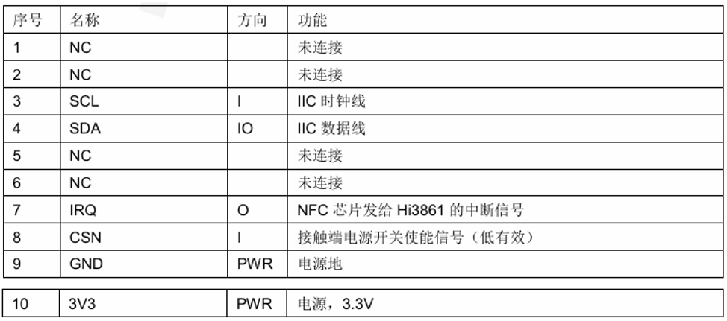

NFC板上的J2接口与底板的J7接口相连接。

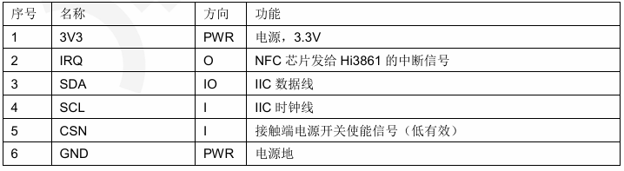

底板和环境监测板通过J4接口连接。环境监测板的J1和底板的J4底部相连接。

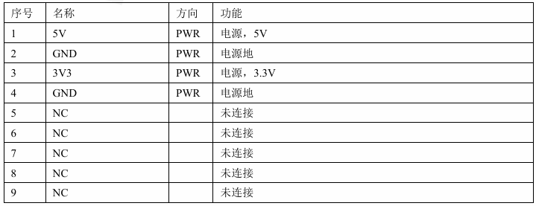



环境监测板的J7和底板的J4顶部相连接。

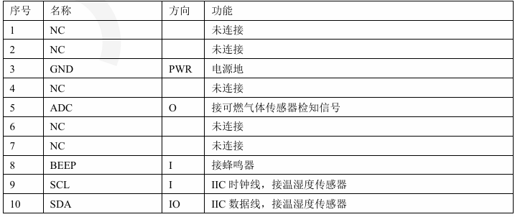

底板和智能红绿灯板通过J4接口连接。智能红绿灯板的J1和底板的J4底部相连。

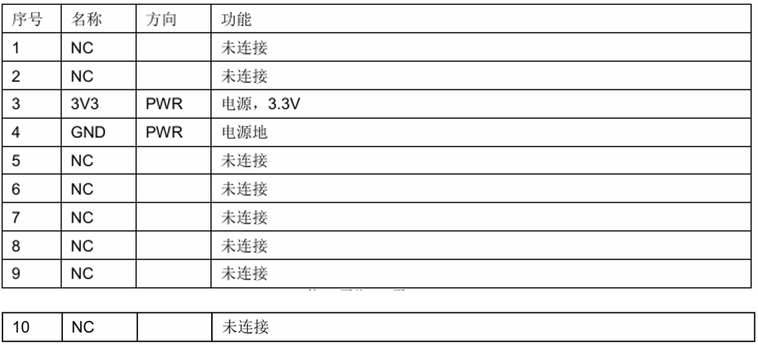

智能红绿灯板的J7和底板的J4顶部相连。

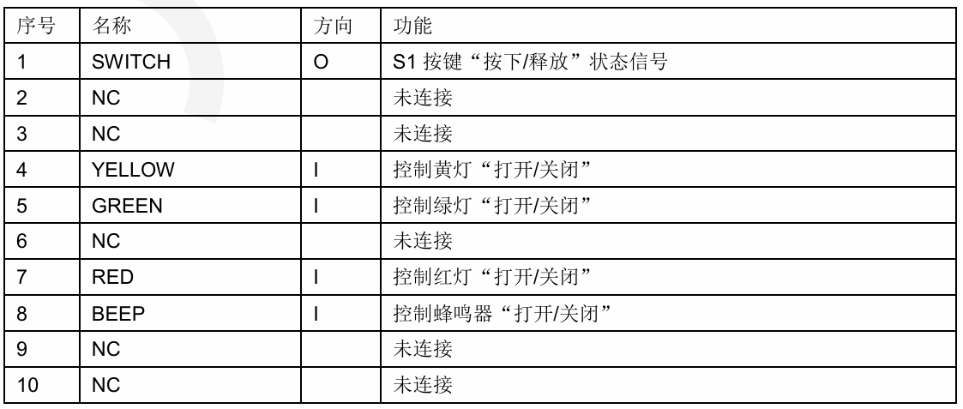

底板和智能灯板通过J4接口连接。智能灯板的J1和底板的J4底部相连。

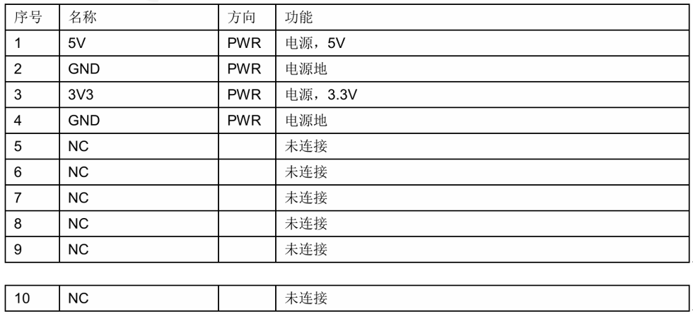

智能灯板的J7和底板的J4顶部相连。

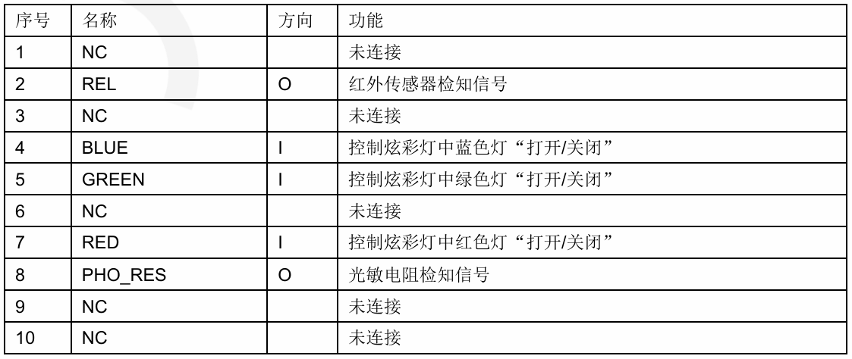

**智能家居组装：**

1）WiFi-IoT 主板组装

从套件中取出 WiFi-IoT主板 和 WiFi-IoT 底板。将 WiFi-IoT 主板插入到 WiFi-IoT底板上的主板插座中即可。

2）WiFi-IoT 显示模块组装

从套件中取出 WiFi-IoT显示模块，将WiFi-IoT 显示模块插入到WiFi-IoT 底板上的①号（显示模块）插座中。

3）外设扩展模块组装

从套件中取出智能炫彩灯板，将智能炫彩灯板插入到WiFi-IoT底板上的②号（显示模块）插座中。

备注：智能红绿灯板和环境监测板与智能炫彩灯板组装步骤一样

4）WiFi-IoT NFC 模块安装

从套件中取出 WiFi-IoTNFC模块以及NFC排线。安装1：将WiFi-IoTNFC模块插入到WiFi-IoT 底板 上的NFC专用插座上。安装2：使用NFC排线将WiFi-IoTNFC模块 与 WiFi-IoT 底板 进行相互连接。